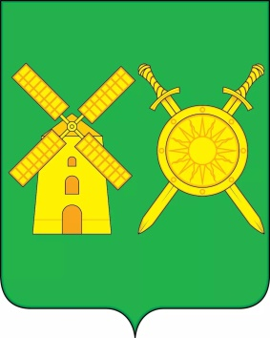
Управление образования администрации Володарского
муниципального района Нижегородской области

№1 август 2019

Образование +
Перспективы развития
системы образования Володарского муниципального района в рамках реализации национальных проектов

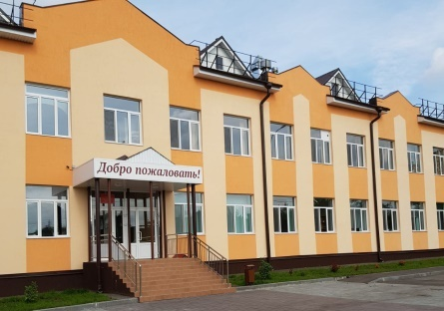

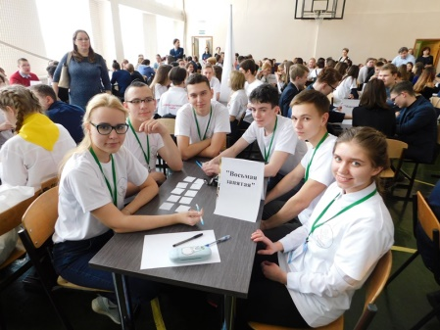

Национальный проект «Образование»

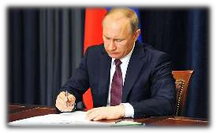

Указ Президента Российской Федерации

№ 204 от 07.05.2018

«О национальных целях и стратегических задачах
развития Российской Федерации на период до 2024 года»

Национальный проект «Образование»
Цели:
Обеспечение глобальной конкурентоспособности российского образования, вхождение Российской Федерации в число 10 ведущих стран мира по качеству общего образования

Воспитание гармонично развитой и социально ответственной личности на основе духовно-нравственных ценностей народов Российской Федерации, исторических и национально-культурных традиций

Участие Володарского района в региональных проектах

Проект «Современная школа»
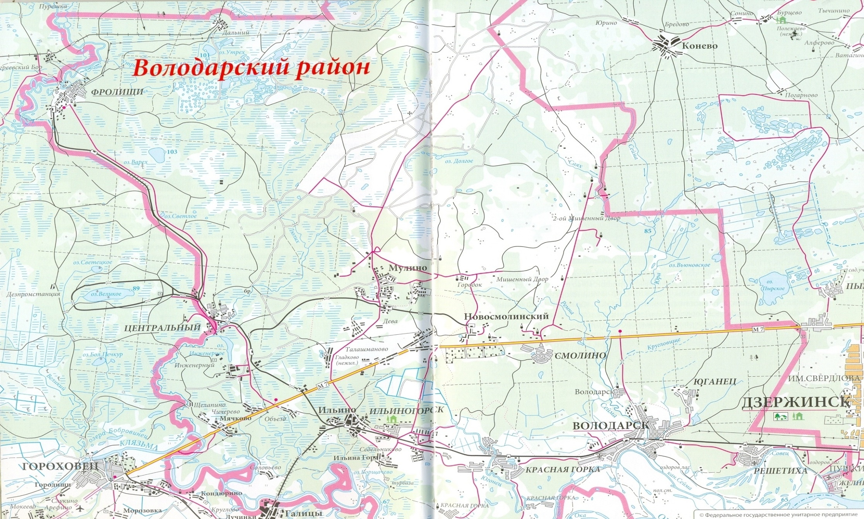
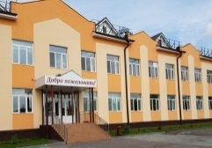
Строительство и ввод в эксплуатацию новой школы на150 мест
Центр образования цифрового и гуманитарного профилей «Точка роста»
Профильное обучение
Ресурсные центры по подготовке к ЕГЭ
(сетевое взаимодействие)
Инновационная деятельность
- региональные площадки
- муниципальные площадки

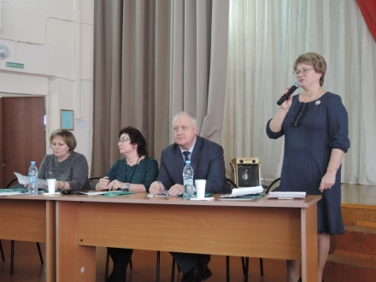
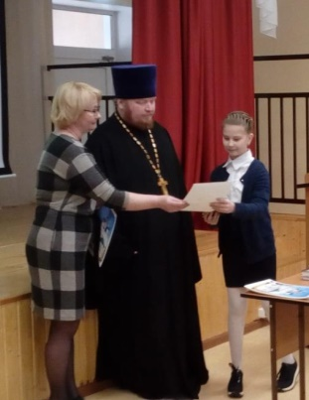

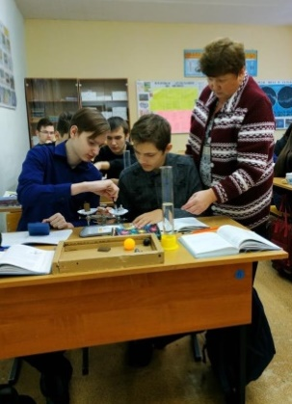
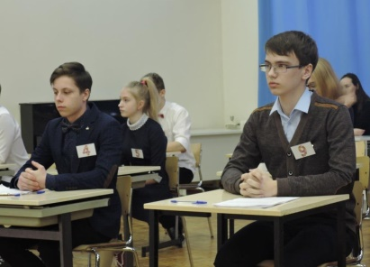

Проект «Успех каждого ребёнка»

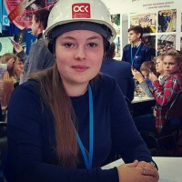

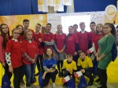

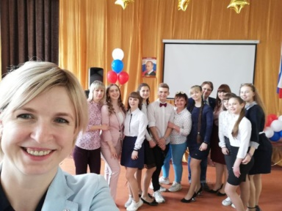
Профориентационный урок
победителя конкурса «Лидеры России-2018» Александры Лебедевой (выпускница МБОУ СШ №9)

Ежегодные профориентационные поездки ученических
активов школ района в ООО «ГАЗ» г.Нижний Новгород

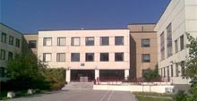
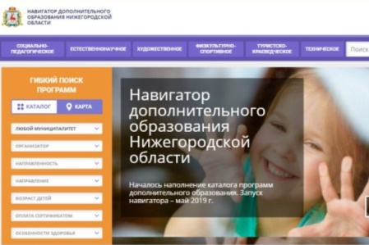
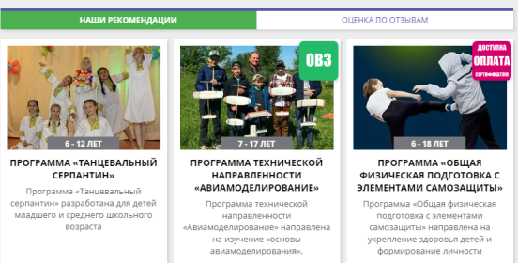

Целевое обучение в ВУЗЕ с гарантированным трудоустройством по специальности на завод ГАЗ

Реализация подпрограммы «Одарённые дети» муниципальной программы «Развитие образования Володарского муниципального района»

Проект «Поддержка семей, имеющих детей»
Цель: создание условий для повышения компетентности родителей в вопросах образования и воспитания
Консультативные центры предлагают:
Услуги психолого-педагогической, методической и консультативной помощи родителям (законным представителям) детей, а также гражданам, желающим принять на воспитание в свои семьи детей, оставшихся без попечения родителей

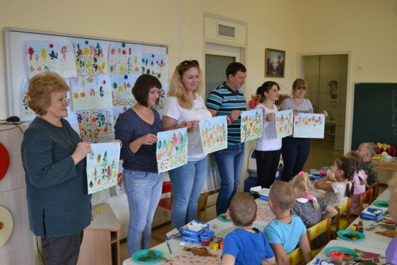

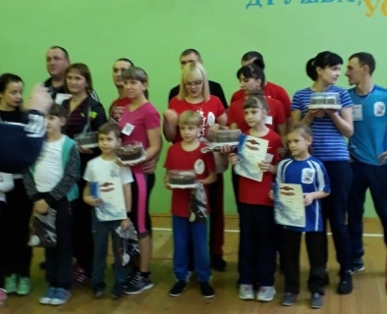
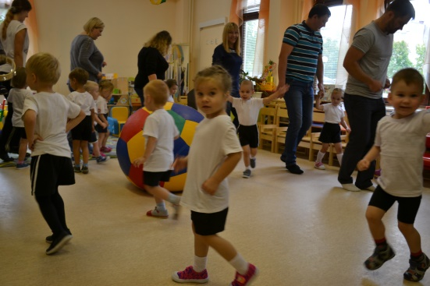

940 семей получили консультативную поддержку
Количество оказанных услуг - 2119

Проект «Социальная активность»

РАЙОННЫЕ ДЕТСКИЕ ОБЩЕСТВЕННЫЕ ОГРАНИЗАЦИИ

3320 человек

360 человек

259 человек

300 человек

Проект «Цифровая образовательная среда»

Развитие цифровой образовательной среды в Володарском муниципальном районе
Образовательные платформы

Электронные формы учебников
Онлайн-сервисы
Интернет-  соединение | Обеспечение высокоскоростным интернет-соединением всех образовательных организаций района (100 Мб\с – для образовательных организаций, расположенных в городе, 50 Мб\с – для образовательных организаций, расположенных в сельской местности и в поселках городского типа и гарантированным интернет-трафиком.
 | 2019-2020 гг – внедрение целевой модели цифровой образовательной среды в МАОУ СШ №8 п.Новосмолинский
Проект «Учитель будущего»
Цифровая образовательная среда для педагогов

Информация о сети образовательных организаций

№ п/п | Показатель | 2017-2018  учебный год | 2018-2019  учебный год | 2019-2020  учебный год (прогноз)
1 | Общее число муниципальных общеобразовательных организаций | 13 | 13 | 13
 | - количество учащихся в них | 4525 | 4589 | 4599
 | Начальные общеобразовательные школы | 1 | 1 | 1
 | - количество учащихся в них | 372 | 378 | 349
 | Основные общеобразовательные школы | 1 | 1 | 1
 | - количество учащихся в них | 107 | 102 | 105
 | Средние общеобразовательные школы | 11 | 11 | 11
 | - количество учащихся в них | 4046 | 4109 | 4145
2 | Муниципальные дошкольные образовательные организации | 17 | 17 | 17
 | - количество детей в них | 2624 | 2515 | 2545
3 | Организации дополнительного образования (реализующие дополнительные образовательные программы) | 2 | 2 | 2
 | - количество детей в них | 1270 | 1002 | 1100
634,4 млн – объем финансирования системы образования за 2019 год (на 01.07.2019г) ,
в т.ч. 473,3 млн. – областной бюджет

С 1 сентября 2019 года – реализация модели персонифицированного финансирования дополнительного образования детей

СИСТЕМА ДОШКОЛЬНОГО ОБРАЗОВАНИЯ

ВОЛОДАРСКОГО МУНИЦИПАЛЬНОГО РАЙОНА

Показатели | 2015 год | 2016 год | 2017 год | 2018 год | 2019 год
Число дошкольных образовательных организаций  – всего | 19 | 17 | 17 | 17 | 17
В том числе:  - в городской местности  - в сельской местности | 15  4 | 11  4 | 13  4 | 13  4 | 13  4
Число мест в ДОО  – всего | 2792 | 2819 | 2836 | 2814 | 2814
В том числе:  - в городской местности  - в сельской местности | 1970  822 | 2000  819 | 1984  852 | 1937  877 | 1937  877
Численность детей, воспитывающихся в ДОО  - всего | 2570 | 2615 | 2624 | 2617 | 2545
В том числе:  - в городской местности  - в сельской местности | 1624  716 | 1811  804 | 1800  824 | 1793  824 | 1728  817

Численность детей, состоящих на учете

для определения в ДОО

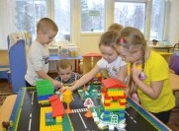
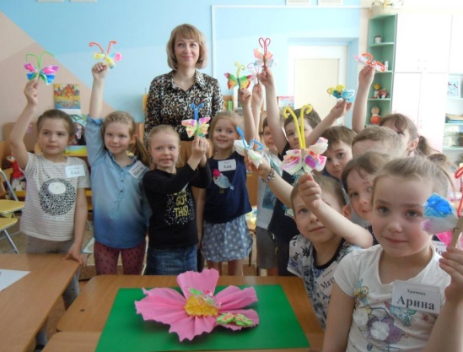
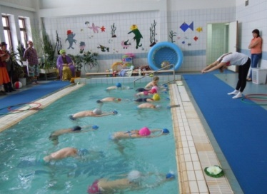
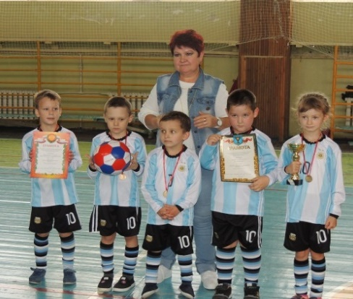

Информация о прохождении лицензирования
образовательными организациями Володарского муниципального района

Образовательные учреждения | Количество | Имеют лицензии | % образовательных учреждений, имеющих лицензию
Муниципальные дошкольные образовательные организации | 17 | 17 | 100
Общеобразовательные организации | 13 | 13 | 100
Организации дополнительного образования | 2 | 1 | 50

Информация о прохождении государственной аккредитации
образовательными организациями Володарского муниципального района

Год прохождения государственной аккредитации | Наименование ОО
2011-2012 учебный год | МБОУ сош № 47 МБОУ сош № 50  МАОУ сош № 48 МБОУ оош № 49
2012-2013 учебный год | Образовательные учреждения государственную аккредитацию не проходили
2013-2014 учебный год | МБОУ нош № 51 МБОУ нош № 52
2014-2015 учебный год | МБОУ сош № 44 МАОУ сош № 53  МАОУ сош № 58
2015-2016 учебный год | МБОУ СШ №1 МБОУ СШ № 6  МБОУ СШ № 2 МБОУ СШ № 9  МБОУ СШ № 5 МБОУ СШ № 11
2016-2017 учебный год | МБОУ СШ № 4
2017-2018 учебный год | Общеобразовательные организации государственную аккредитацию не проходили
2018-2019 учебный год | Общеобразовательные организации государственную аккредитацию не проходили

РЕАЛИЗАЦИЯ ФЕДЕРАЛЬНЫХ ГОСУДАРСТВЕННЫХ ОБРАЗОВАТЕЛЬНЫХ СТАНДАРТОВ ОБРАЗОВАНИЯ ОБУЧАЮЩИХСЯ С ОГРАНИЧЕННЫМИ ВОЗМОЖНОСТЯМИ ЗДОРОВЬЯ

В ВОЛОДАРСКОМ МУНИЦИПАЛЬНОМ РАЙОНЕ

Сеть образовательных организаций, обеспечивающих реализацию право на образование

детей с ограниченными возможностями здоровья и детей-инвалидов

Типы образовательных организаций | Количество организаций
Общеобразовательные организации | 13 / 100%
Дошкольные образовательные организации комбинированного вида | 5 / 28%

Доступная образовательная среда в общеобразовательных организациях Володарского муниципального района
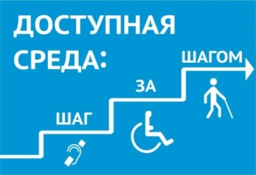

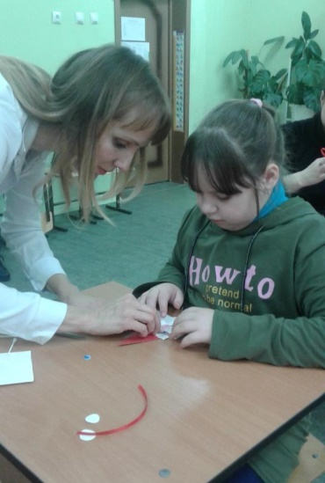

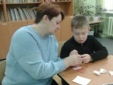

Материально-техническое обеспечение в условиях введения ФГОС НОО обучающихся с ОВЗ

и ФГОС образования обучающихся с умственной отсталостью

Доступность образовательных организаций для посещения обучающихся с ОВЗ и обучающихся с инвалидностью

Показатель | Количество образовательных организаций | Процент от общего количества образовательных организаций
Возможность беспрепятственного входа и выхода из объекта | 4 | 30%
Возможность самостоятельного передвижения по территории объекта в целях доступа к месту предоставления услуги, в том числе с помощью работников объекта, предоставляющих услуги, ассистивных и вспомогательных технологий, а также сменного кресла-коляски | 13 | 100%
Возможность посадки в транспортное средство и высадки из него перед входом в образовательную организацию, в том числе с использованием кресла-коляски и, при необходимости, с помощью работников объекта | 13 | 100%
Сопровождение инвалидов, имеющих стойкие нарушения функции зрения, и возможность самостоятельного передвижения по территории объекта | 13 | 100%
Содействие инвалиду при входе в объект и выходе из него | 13 | 100%
Информирование инвалида о доступных маршрутах общественного транспорта | 13 | 100%

Помещения, приспособленные для обучающихся с ОВЗ и обучающихся с инвалидностью

Помещение | Количество образовательных организаций | Количество помещений
Спортивный зал | 13 | 17
Кабинет педагога-психолога | 13 | 9
Мастерские | 13 | 14
Медицинский блок | 13 | 15

СИСТЕМА ДОПОЛНИТЕЛЬНОГО ОБРАЗОВАНИЯ ДЕТЕЙ

ВОЛОДАРСКОГО МУНИЦИПАЛЬНОГО РАЙОНА

В 2018 - 2019 УЧЕБНОМ ГОДУ

Количество школьников, состоящих в учреждениях и объединениях ДОД Число педагогов дополнительного образования

Направления деятельности МБОУ ДО ДДТ в 2018 - 2019 учебном году

Количество объединений по направлениям деятельности Количество групп по направлениям деятельности

Количество учащихся, занимавшихся в кружках и секциях МБОУ ДО ДДТ Социально-незащищенная

на базе общеобразовательных организаций района в 2018 - 2019 учебном году категория обучающихся ДДТ

Результаты участия воспитанников МБОУ ДО ДДТ Володарского района в районных, областных,

российских и международных конкурсах в 2018 - 2019 учебном году
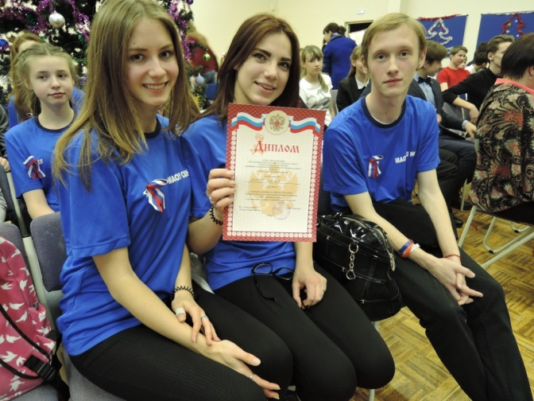
Наличие победителей и призовых мест на конкурсах, соревнованиях, выставках

Навигатор дополнительного образования детей

Муниципальное бюджетное образовательное учреждение дополнительного образования Дом детского творчества Володарского муниципального района – муниципальный Центр дополнительного образования
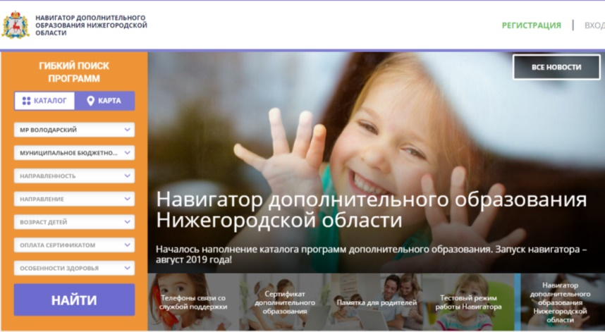
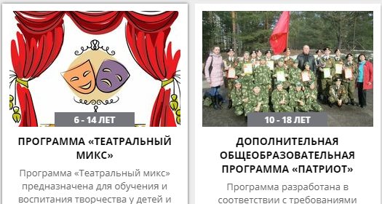
МР Володарский

МБОУ ДО ДДТ
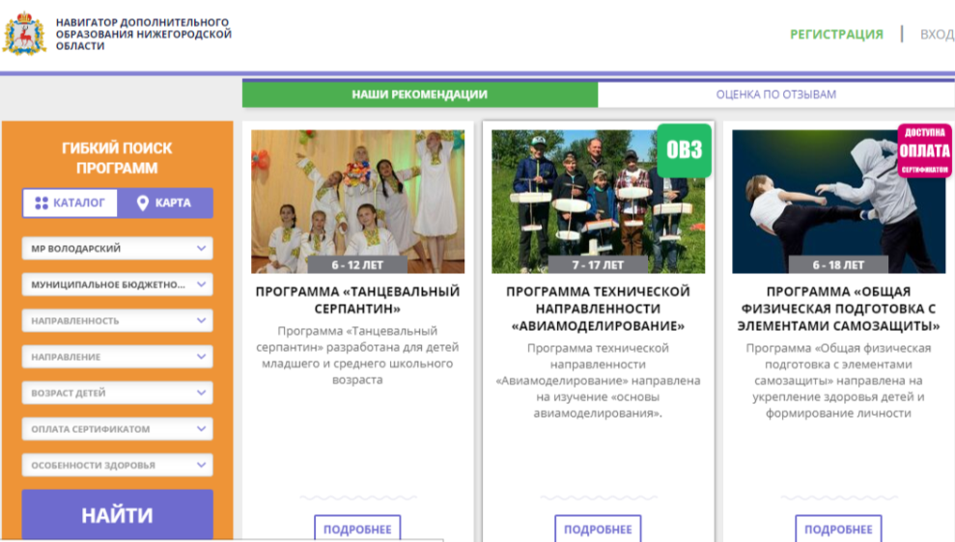

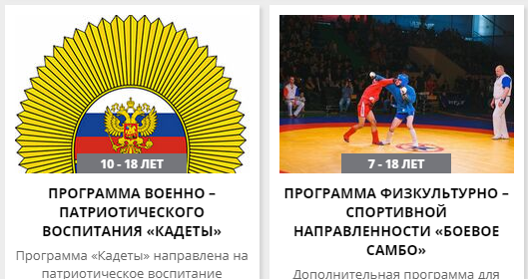
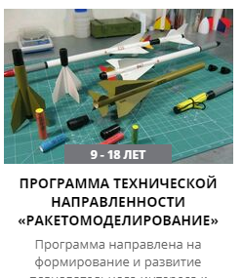

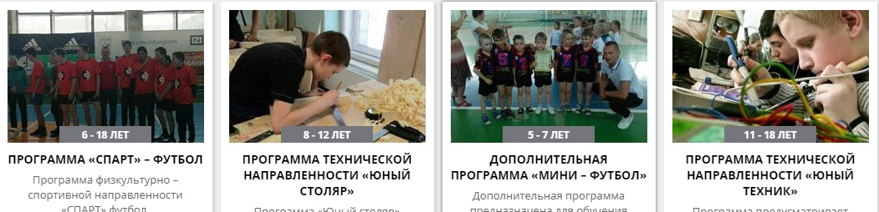

РЕАЛИЗАЦИЯ ГОСУДАРСТВЕННОЙ ПОЛИТИКИ В СФЕРЕ ЗАЩИТЫ
ДЕТЕЙ-СИРОТ И ДЕТЕЙ, ОСТАВШИХСЯ БЕЗ ПОПЕЧЕНИЯ РОДИТЕЛЕЙ
Количество детей, оставшихся Количество детей, родители которых
без попечения родителей лишены родительских прав

Устройство детей, оставшихся без попечения родителей Количество опекаемых детей

Количество детей в школе-интернате Количество приемных семей

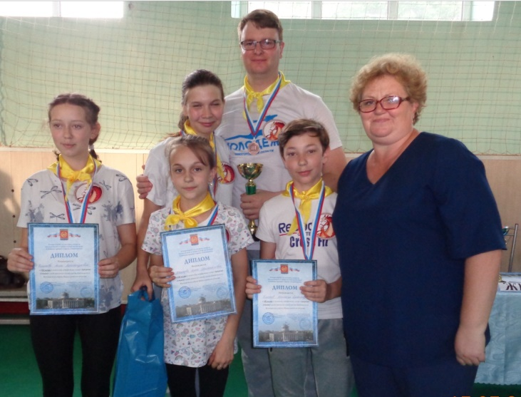
Усыновлены посторонними гражданами

Количество несовершеннолетних, нуждающихся в жилье

Выделено жилых помещений
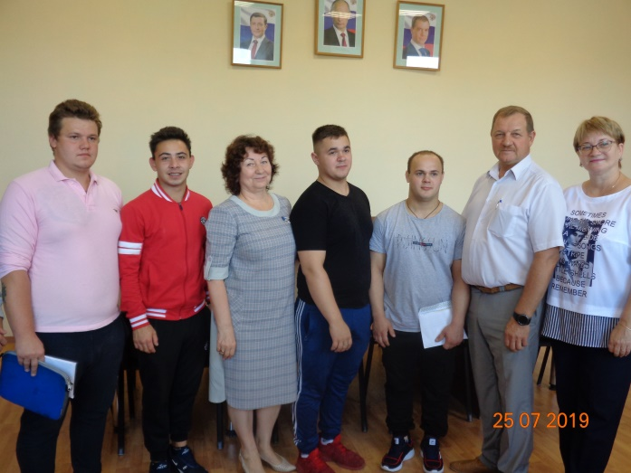

Информация о количестве учащихся из социально-незащищенных семей,
обучающихся в образовательных учреждениях Володарского муниципального района

Многодетные семьи Семьи с матерью-одиночкой
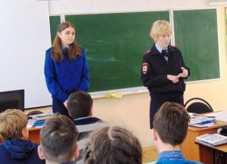

Неблагополучные семьи

Оздоровление и занятость детей и подростков в летний период 2019 года

За летний период 2019 года трудоустроено 245 подростков (в прошлом году - 251)

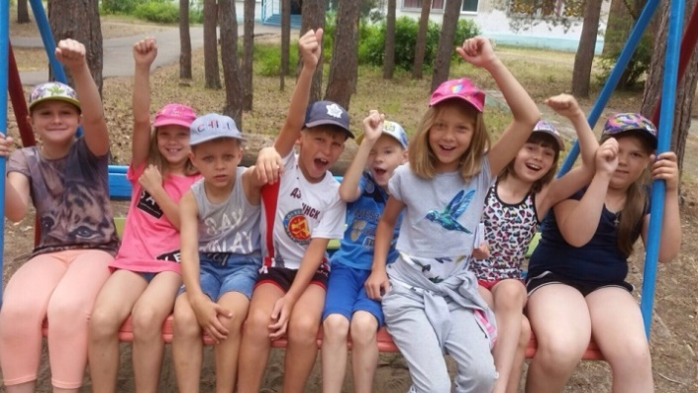
Направления работы в общеобразовательных организациях (количество детей)

Деятельность Муниципального автономного учреждения дополнительного образования
«Детский оздоровительно-образовательный центр «Энергетик» в летний период 2019 года

Смена | 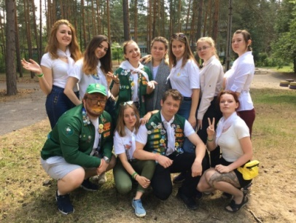  Количество детей
 | 2017 год | 2018 год | 2019 год
1 смена | 46 | 66 | 84
2 смена | 98 | 198 | 181
3 смена | 59 | 199 | 171
4 смена  (спортивная смена) | 30 | 122 | 150
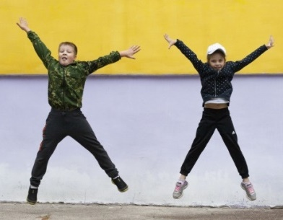

ОБЩЕСТВЕННЫЙ СОВЕТ ПО ФОРМИРОВАНИЮ НЕЗАВИСИМОЙ ОЦЕНКИ
КАЧЕСТВА РАБОТЫ ОБРАЗОВАТЕЛЬНЫХ ОРГАНИЗАЦИЙ
ВОЛОДАРСКОГО МУНИЦИПАЛЬНОГО РАЙОНА

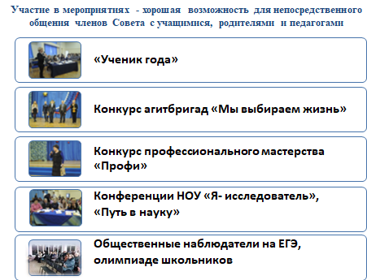
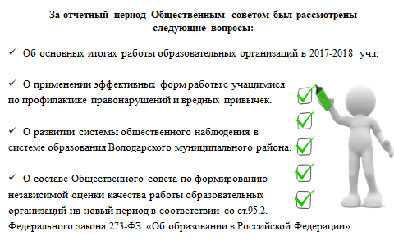
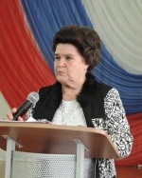
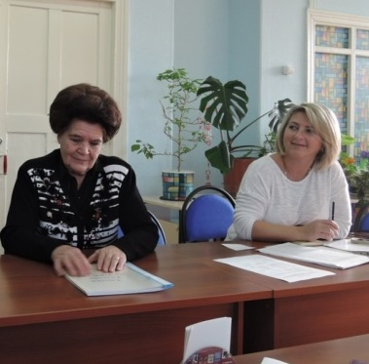
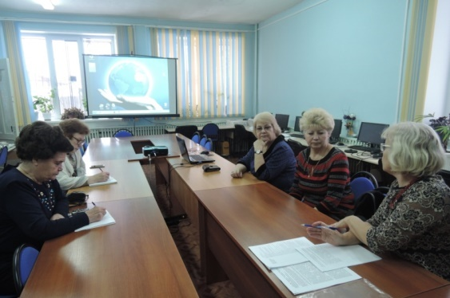
СИСТЕМА ОЦЕНКИ КАЧЕСТВА ОБРАЗОВАНИЯ

2018 год – 56 человек (МБОУ СШ №2)

РЕЗУЛЬТАТЫ ГОСУДАРСТВЕННОЙ ИТОГОВОЙ АТТЕСТАЦИИ ВЫПУСКНИКОВ 9-х КЛАССОВ
ОБЩЕОБРАЗОВАТЕЛЬНЫХ ОРГАНИЗАЦИЙ В 2019 ГОДУ

Общая информация о выпускниках 9-х классов

Сведения о результатах государственной итоговой аттестации выпускников 9-х классов общеобразовательных учреждений

Всего выпускников | Получили аттестат об основном общем образовании |  | Не получили аттестат об основном общем образовании
 | Всего | В том числе с отличием
376 | 340 | 19 | 36

Сведения о выпускниках, получивших свидетельства об обучении, выдаваемое лицам с ограниченными
возможностями здоровья (с различными формами умственной отсталости), не имеющим основного общего и среднего
общего образования и обучавшимся по адаптированным основным общеобразовательным программам

Всего выпускников | Получили свидетельство об обучении
18 | 18

год | Кол-во  9-х классов в ОУ района | Количество выпускников, сдававших экзамен в форме ОГЭ
 |  | Русский язык | Математика | ИКТ | Обществознание | Физика | География | Английский язык | История | Литература | Химия | Биология
2015 | 18 | 351 | 351 | 3 | 2 | - | - | 1 | - | - | - | -
2016 | 20 | 404 | 404 | 17 | 323 | 46 | 81 | 22 | 33 | 14 | 37 | 231
2017 | 19 | 363 | 362 | 38 | 298 | 37 | 85 | 13 | 17 | 7 | 29 | 183
2018 | 20 | 412 | 412 | 56 | 332 | 29 | 76 | 21 | 22 | 6 | 30 | 248
2019 | 19 | 368 | 368 | 140 | 282 | 22 | 104 | 21 | 14 | 7 | 28 | 112

Анализ качества ГИА

Наименование предмета | Средняя отметка |  |  |  |  | Качество знаний (%) |  |  |  |  | Уровень обученности
 | 2015 | 2016 | 2017 | 2018 | 2019 | 2015 | 2016 | 2017 | 2018 | 2019 | 2015 | 2016 | 2017 | 2018 | 2019
Русский язык | 3,6 | 3,6 | 3,6 | 3,62 | 3,97 | 49,0 | 45,8 | 44,1 | 49,0 | 67,93 | 54,4 | 53,8 | 53,6 | 54,6 | 65,76
Математика | 3,7 | 4,0 | 4,1 | 3,43 | 3,6 | 60,6 | 87,7 | 85,7 | 35,0 | 56,0 | 55,7 | 69,1 | 69,0 | 48,6 | 54,0
Обществознание | 4,0 | 3,7 | 4,0 | 3,54 | 3,4 | 100 | 67,2 | 81,2 | 47,6 | 40,1 | 64 | 57,2 | 65,9 | 51,6 | 47,4
Информатика | 3,7 | 4,0 | 4,4 | 3,9 | 3,4 | 33,3 | 70,6 | 100 | 60,7 | 40,7 | 57,3 | 66,4 | 80,1 | 64,6 | 47,4
Физика | - | 4,2 | 4,1 | 3,7 | 3,7 | - | 91,3 | 89,2 | 55,8 | 54,5 | - | 71,7 | 68,8 | 56,7 | 56,2
География | - | 4,3 | 4,1 | 3,47 | 3,6 | - | 84,0 | 85,3 | 38,18 | 57,7 | - | 74,4 | 67,7 | 50,0 | 54,0
Английский язык | 4,0 | 3,7 | 4,2 | 4,14 | 4,33 | 100 | 63,4 | 76,9 | 80,95 | 80,95 | 64 | 57,8 | 71,4 | 70,7 | 77,52
История | - | 4,3 | 4,4 | 3,4 | 3,7 | - | 87,9 | 76,5 | 36,4 | 57,1 | - | 75,3 | 80,7 | 47,8 | 57,1
Литература | - | 3,2 | 3,9 | 4,0 | 5,0 | - | 14,3 | 42,9 | 83,3 | 100 | - | 42,6 | 63,4 | 65,3 | 100
Химия | - | 3,9 | 4,6 | 4,0 | 3,9 | - | 70,3 | 93,1 | 73,3 | 64,3 | - | 63,5 | 86,9 | 66,1 | 61,7
Биология | - | 4,0 | 4,2 | 3,21 | 3,1 | - | 83,1 | 87,9 | 18,15 | 22,3 | - | 64,7 | 72,5 | 42,1 | 40,4

Результаты государственной итоговой аттестации обучающихся, освоивших основные образовательные
программы основного общего образования, по итогам сдачи экзаменов

Русский язык

№ ОО | количество обучающихся, сдававших экзамен в форме ОГЭ | количество обучающихся, сдававших экзамен в форме ГВЭ | min балл | max балл | средний балл | получили следующие отметки |  |  |  | средний балл отметки | успевае-мость | качество знаний (%) | степень обучен-ности
 |  |  |  |  |  | «5» | «4» | «3» | «2»
1 | 41 | 0 | 17 | 39 | 28,6 | 7 | 20 | 14 | 0 | 3,83 | 100 | 65,85 | 60,59
2 | 52 | 0 | 16 | 39 | 30,4 | 20 | 16 | 16 | 0 | 4,08 | 100 | 69,23 | 69,23
3 | 77 | 6 | 5 | 39 | 29,9 | 28 | 27 | 20 | 2 | 4,05 | 97,40 | 71,43 | 68,57
4 | 18 | 0 | 20 | 38 | 30,3 | 5 | 9 | 4 | 0 | 4,06 | 100 | 77,78 | 67,78
5 | 14 | 0 | 10 | 39 | 26,1 | 3 | 3 | 6 | 2 | 3,50 | 85,71 | 42,86 | 52,86
6 | 19 | 0 | 18 | 36 | 28 | 4 | 7 | 8 | 0 | 3,79 | 100 | 57,89 | 59,79
7 | 6 | 0 | 20 | 35 | 25,2 | 1 | 1 | 4 | 0 | 3,50 | 100 | 33,33 | 51,33
8 | 31 | 0 | 11 | 38 | 30,8 | 15 | 10 | 4 | 2 | 4,23 | 93,55 | 80,65 | 74,71
9 | 37 | 0 | 17 | 38 | 29,7 | 10 | 16 | 11 | 0 | 3,97 | 100 | 70,27 | 65,41
10 | 45 | 0 | 5 | 38 | 26,4 | 6 | 20 | 17 | 2 | 3,67 | 95,56 | 57,78 | 56,09
11 | 6 | 2 | 8 | 33 | 21 | 0 | 2 | 3 | 1 | 3,17 | 83,33 | 33,33 | 42,00
Гимназия | 22 | 0 | 17 | 39 | 33,9 | 16 | 4 | 2 | 0 | 4,64 | 100 | 90,91 | 87,64
Итого по МОУ | 368 | 8 | 5 | 39 | 29,3 | 115 | 135 | 109 | 9 | 3,97 | 97,55 | 67,93 | 65,78
КШИ | 23 | 0 | 25 | 38 | 32,3 | 8 | 14 | 1 | 0 | 4,30 | 100 | 95,65 | 75,30
Итого по району | 391 | 8 | 5 | 39 | 29,4 | 123 | 149 | 110 | 9 | 3,99 | 97,70 | 69,57 | 66,34

Математика

№ ОО | количество обучающихся, сдававших экзамен в форме ОГЭ | количество обучающихся, сдававших экзамен в форме ГВЭ | min балл | max балл | средний балл | получили следующие отметки |  |  |  | средний балл отметки | успевае-мость | качество знаний (%) | степень обучен-ности
 |  |  |  |  |  | «5» | «4» | «3» | «2»
1 | 41 | 0 | 1 | 24 | 13 | 4 | 14 | 19 | 4 | 3,4 | 90,2 | 43,9 | 49,9
2 | 52 | 0 | 5 | 27 | 16,2 | 6 | 28 | 16 | 2 | 3,7 | 96,2 | 65,4 | 57,7
3 | 77 | 6 | 0 | 30 | 14,8 | 9 | 37 | 33 | 4 | 3,6 | 95,2 | 55,4 | 54,5
4 | 18 | 0 | 1 | 21 | 11,9 | 0 | 7 | 8 | 3 | 3,2 | 83,3 | 38,9 | 43,6
5 | 14 | 0 | 3 | 25 | 15,1 | 1 | 9 | 4 | 0 | 3,8 | 100 | 71,4 | 58,6
6 | 19 | 0 | 0 | 24 | 12,5 | 3 | 8 | 6 | 2 | 3,6 | 89,5 | 57,9 | 55,8
7 | 6 | 0 | 5 | 20 | 11,5 | 0 | 1 | 4 | 1 | 3,0 | 83,3 | 16,7 | 37,3
8 | 31 | 0 | 1 | 27 | 17,2 | 10 | 11 | 5 | 4 | 3,9 | 86,7 | 70,0 | 64,9
9 | 37 | 0 | 3 | 23 | 13,9 | 2 | 17 | 13 | 5 | 3,4 | 86,5 | 51,4 | 49,6
10 | 45 | 0 | 0 | 22 | 13,9 | 1 | 23 | 17 | 4 | 3,5 | 91,1 | 53,3 | 50,0
11 | 6 | 2 | 3 | 16 | 10,5 | 0 | 2 | 5 | 1 | 3,1 | 87,5 | 25,0 | 40,5
Гимназия | 22 | 0 | 5 | 27 | 17,2 | 5 | 12 | 4 | 1 | 4,0 | 95,5 | 77,3 | 64,9
Итого по МОУ | 368 | 8 | 0 | 27 |  | 41 | 169 | 134 | 31 | 3,6 | 91,7 | 56,0 | 54,0
КШИ | 23 | 0 | 17 | 26 | 21 | 10 | 13 | 0 | 0 | 4,4 | 100 | 100 | 79,7
Итого по району | 391 | 8 | 0 | 27 |  | 51 | 182 | 134 | 31 | 3,6 | 92,2 | 58,5 | 55,4

Обществознание

№ ОО | количество обучающихся, сдававших экзамен в форме ОГЭ | количество обучающихся, сдававших экзамен в форме ГВЭ | min балл | max балл | средний балл | получили следующие отметки |  |  |  | средний балл отметки | успевае-мость | качество знаний (%) | степень обучен-ности
 |  |  |  |  |  | «5» | «4» | «3» | «2»
1 | 36 | 0 | 11 | 35 | 21,7 | 1 | 11 | 20 | 4 | 3,3 | 88,9 | 33,3 | 44,1
2 | 48 | 0 | 12 | 37 | 23,4 | 3 | 18 | 25 | 2 | 3,5 | 95,8 | 43,8 | 49,7
3 | 70 | 0 | 5 | 36 | 23,3 | 2 | 25 | 39 | 4 | 3,4 | 94,3 | 38,6 | 46,7
4 | 4 | 0 | 21 | 29 | 24,8 | 0 | 2 | 2 | 0 | 3,5 | 100,0 | 50,0 | 50,0
5 | 13 | 0 | 10 | 32 | 20,6 | 0 | 3 | 8 | 2 | 3,1 | 85 | 23,1 | 39,4
6 | 11 | 0 | 13 | 29 | 22,4 | 0 | 6 | 4 | 1 | 3,5 | 90,9 | 54,5 | 49,5
7 | 3 | 0 | 24 | 31 | 28,3 | 0 | 2 | 1 | 0 | 3,7 | 100,0 | 66,7 | 54,7
8 | 21 | 0 | 5 | 35 | 24,1 | 3 | 8 | 7 | 3 | 3,5 | 85,7 | 52,4 | 53,0
9 | 19 | 0 | 20 | 34 | 26,5 | 1 | 11 | 7 | 0 | 3,7 | 100,0 | 63,2 | 55,6
10 | 31 | 0 | 3 | 27 | 19,2 | 0 | 5 | 21 | 5 | 3,0 | 83,9 | 16,1 | 37,3
11 | 6 | 0 | 10 | 27 | 18,2 | 0 | 1 | 3 | 2 | 2,8 | 66,7 | 16,7 | 34,0
Гимназия | 20 | 0 | 14 | 36 | 26 | 5 | 6 | 8 | 1 | 3,8 | 95,0 | 55,0 | 59,4
Итого по МОУ | 282 | 0 | 3 | 37 | 22,9 | 15 | 98 | 145 | 24 | 3,4 | 91,5 | 40,1 | 47,4
КШИ | 20 | 0 | 18 | 38 | 27,4 | 2 | 12 | 6 | 0 | 3,8 | 100 | 70 | 59,2
Итого по району | 302 | 0 | 3 | 38 | 23,2 | 17 | 110 | 151 | 24 | 3,4 | 92,1 | 42,1 | 48,2

Информатика

№ ОО | количество обучающихся, сдававших экзамен в форме ОГЭ | количество обучающихся, сдававших экзамен в форме ГВЭ | min балл | max балл | средний балл | получили следующие отметки |  |  |  | средний балл отметки | успевае-мость | качество знаний (%) | степень обучен-ности
 |  |  |  |  |  | «5» | «4» | «3» | «2»
1 | 22 | 0 | 3 | 19 | 9,4 | 1 | 5 | 15 | 1 | 3,3 | 95,5 | 27,3 | 44,4
2 | 3 | 0 | 18 | 20 | 19 | 3 | 0 | 0 | 0 | 5,0 | 100 | 100 | 100
3 | 30 | 0 | 1 | 20 | 10 | 2 | 6 | 19 | 3 | 3,2 | 90,0 | 26,7 | 43,9
4 | 8 | 0 | 4 | 15 | 9,1 | 0 | 3 | 3 | 2 | 3,1 | 75,0 | 37,5 | 41,5
5 | 4 | 0 | 3 | 14 | 9,5 | 0 | 2 | 1 | 1 | 3,3 | 75 | 50,0 | 45,0
6 | 8 | 0 | 5 | 20 | 9,6 | 1 | 0 | 7 | 0 | 3,3 | 100 | 12,5 | 44,0
8 | 18 | 0 | 5 | 22 | 15,8 | 7 | 8 | 3 | 0 | 4,2 | 100 | 83,3 | 73,3
9 | 9 | 0 | 4 | 14 | 8,7 | 0 | 2 | 6 | 1 | 3,1 | 88,9 | 22,2 | 40,0
10 | 37 | 0 | 1 | 18 | 9,5 | 1 | 15 | 16 | 5 | 3,3 | 86,5 | 43,2 | 46,4
Гимназия | 1 | 0 | 18 | 18 | 18 | 1 | 0 | 0 | 0 | 5,0 | 100,0 | 100,0 | 100,0
Итого по МОУ | 140 | 0 | 1 | 22 | 10,5 | 16 | 41 | 70 | 13 | 3,4 | 90,7 | 40,7 | 49,7

Английский язык

№ ОО | количество обучающихся, сдававших экзамен в форме ОГЭ | количество обучающихся, сдававших экзамен в форме ГВЭ | min балл | max балл | средний балл | получили следующие отметки |  |  |  | средний балл отметки | успевае-мость | качество знаний (%) | степень обучен-ности
 |  |  |  |  |  | «5» | «4» | «3» | «2»
1 | 1 | 0 | 66 | 66 | 66 | 1 | 0 | 0 | 0 | 5,0 | 100 | 100 | 100
2 | 1 | 0 | 44 | 44 | 44 | 0 | 0 | 1 | 0 | 3,0 | 100 | 0 | 36,0
3 | 7 | 0 | 48 | 70 | 60 | 4 | 3 | 0 | 0 | 4,6 | 100 | 100 | 84,6
6 | 2 | 0 | 59 | 64 | 61,5 | 2 | 0 | 0 | 0 | 5,0 | 100 | 100 | 100
8 | 3 | 0 | 63 | 68 | 66,3 | 3 | 0 | 0 | 0 | 5,0 | 100 | 100 | 100
9 | 5 | 0 | 38 | 51 | 43 | 0 | 2 | 3 | 0 | 3,4 | 100 | 40,0 | 47,2
10 | 1 | 0 | 60 | 60 | 60 | 1 | 0 | 0 | 0 | 5,0 | 100 | 100 | 100
Гимназия | 1 | 0 | 50 | 50 | 50 | 0 | 1 | 0 | 0 | 4,0 | 100 | 100 | 64,0
Итого по МОУ | 21 | 0 | 38 | 70 | 56,4 | 11 | 6 | 4 | 0 | 4,33 | 100 | 80,95 | 77,52

Физика

№ ОО | количество обучающихся, сдававших экзамен в форме ОГЭ | количество обучающихся, сдававших экзамен в форме ГВЭ | min балл | max балл | средний балл | получили следующие отметки |  |  |  | средний балл отметки | успевае-мость | качество знаний (%) | степень обучен-ности
 |  |  |  |  |  | «5» | «4» | «3» | «2»
1 | 1 | 0 | 29 | 29 | 29 | 0 | 1 | 0 | 0 | 4,0 | 100 | 100 | 64,0
2 | 2 | 0 | 30 | 33 | 31,5 | 1 | 1 | 0 | 0 | 4,5 | 100 | 100 | 82,0
3 | 5 | 0 | 14 | 30 | 21,4 | 0 | 2 | 3 | 0 | 3,4 | 100 | 40,0 | 47,2
5 | 2 | 0 | 13 | 19 | 16 | 0 | 0 | 2 | 0 | 3,0 | 100 | 0,0 | 36,0
6 | 3 | 0 | 19 | 24 | 22,3 | 0 | 2 | 1 | 0 | 3,7 | 100 | 66,7 | 54,7
7 | 3 | 0 | 10 | 15 | 12,3 | 0 | 0 | 3 | 0 | 3,0 | 100 | 0,0 | 36,0
8 | 3 | 0 | 20 | 32 | 26,3 | 1 | 2 | 0 | 0 | 4,3 | 100 | 100 | 76,0
9 | 2 | 0 | 14 | 22 | 18 | 0 | 1 | 1 | 0 | 3,5 | 100 | 50,0 | 50,0
Гимназия | 1 | 0 | 34 | 34 | 34 | 1 | 0 | 0 | 0 | 5,0 | 100 | 100 | 100
Итого по МОУ | 22 | 0 | 10 | 34 | 22,0 | 3 | 9 | 10 | 0 | 3,7 | 100 | 54,5 | 56,2
КШИ | 13 | 0 | 12 | 27 | 17,6 | 0 | 4 | 9 | 0 | 3,3 | 100 | 31 | 44,6
Итого по району | 35 | 0 | 10 | 34 | 20,4 | 3 | 13 | 19 | 0 | 3,5 | 100 | 45,7 | 51,9

География

№ ОО | количество обучающихся, сдававших экзамен в форме ОГЭ | количество обучающихся, сдававших экзамен в форме ГВЭ | min балл | max балл | средний балл | получили следующие отметки |  |  |  | средний балл отметки | успевае-мость | качество знаний (%) | степень обучен-ности
 |  |  |  |  |  | «5» | «4» | «3» | «2»
1 | 1 | 0 | 9 | 9 | 9 | 0 | 0 | 0 | 1 | 2,0 | 0 | 0 | 16,0
2 | 45 | 0 | 7 | 29 | 20,7 | 3 | 27 | 13 | 2 | 3,7 | 95,6 | 66,7 | 56,2
4 | 17 | 0 | 10 | 28 | 21,2 | 4 | 7 | 4 | 2 | 3,8 | 88,2 | 64,7 | 60,2
5 | 4 | 0 | 10 | 30 | 21,3 | 1 | 2 | 0 | 1 | 3,8 | 75,0 | 75,0 | 61,0
6 | 2 | 0 | 6 | 23 | 14,5 | 0 | 1 | 0 | 1 | 3,0 | 50,0 | 50,0 | 40,0
7 | 3 | 0 | 12 | 16 | 13,3 | 0 | 0 | 3 | 0 | 3,0 | 100 | 0 | 36,0
8 | 5 | 0 | 3 | 22 | 13,2 | 0 | 1 | 2 | 2 | 2,8 | 60,0 | 20,0 | 33,6
9 | 5 | 0 | 6 | 15 | 10 | 0 | 0 | 2 | 3 | 2,4 | 40,0 | 0 | 24,0
10 | 10 | 0 | 8 | 26 | 17,6 | 0 | 3 | 6 | 1 | 3,2 | 90,0 | 30,0 | 42,4
Гимназия | 12 | 0 | 10 | 31 | 24,9 | 5 | 6 | 0 | 1 | 4,3 | 91,7 | 91,7 | 75,0
Итого по МОУ | 104 | 0 | 3 | 31 | 19,6 | 13 | 47 | 30 | 14 | 3,6 | 86,5 | 57,7 | 54,0
КШИ | 10 | 0 | 18 | 28 | 23,8 | 3 | 5 | 2 | 0 | 4,1 | 100 | 80 | 69,2
Итого по району | 114 | 0 | 3 | 31 | 20 | 16 | 52 | 32 | 14 | 3,6 | 87,7 | 59,6 | 55,3

История

№ ОО | количество обучающихся, сдававших экзамен в форме ОГЭ | количество обучающихся, сдававших экзамен в форме ГВЭ | min балл | max балл | средний балл | получили следующие отметки |  |  |  | средний балл отметки | успевае-мость | качество знаний (%) | степень обучен-ности
 |  |  |  |  |  | «5» | «4» | «3» | «2»
2 | 1 | 0 | 24 | 24 | 24 | 0 | 1 | 0 | 0 | 4,0 | 100 | 100 | 64,0
3 | 4 | 0 | 20 | 40 | 30 | 2 | 0 | 2 | 0 | 4,0 | 100 | 50,0 | 68,0
5 | 1 | 0 | 31 | 31 | 31 | 0 | 1 |  | 0 | 4,0 | 100 | 100 | 64,0
6 | 2 | 0 | 19 | 25 | 22 | 0 | 1 | 1 | 0 | 3,5 | 100 | 50,0 | 50,0
9 | 1 | 0 | 15 | 15 | 15 | 0 | 0 | 1 | 0 | 3,0 | 100 | 0 | 36,0
Гимназия | 5 | 0 | 17 | 31 | 23,4 | 0 | 3 | 2 | 0 | 3,6 | 100 | 60,0 | 52,8
Итого по МОУ | 14 | 0 | 15 | 31 | 23,9 | 2 | 6 | 6 | 0 | 3,7 | 100 | 57,1 | 57,1
КШИ | 2 | 0 | 33 | 41 | 37 | 1 | 1 | 0 | 0 | 4,5 | 100 | 100 | 82,0
Итого по району | 16 | 0 | 15 | 41 | 26,6 | 3 | 7 | 6 | 0 | 3,8 | 100 | 62,5 | 60,3

Химия

№ ОО | количество обучающихся, сдававших экзамен в форме ОГЭ | количество обучающихся, сдававших экзамен в форме ГВЭ | min балл | max балл | средний балл | получили следующие отметки |  |  |  | средний балл отметки | успевае-мость | качество знаний (%) | степень обучен-ности
 |  |  |  |  |  | «5» | «4» | «3» | «2»
1 | 4 | 0 | 10 | 19 | 21,5 | 1 | 2 | 1 | 0 | 4,0 | 100 | 75,0 | 66,0
2 | 3 | 0 | 15 | 34 | 24,7 | 1 | 1 | 1 | 0 | 4,0 | 100 | 66,7 | 66,7
3 | 5 | 0 | 13 | 34 | 25,6 | 3 | 1 | 1 | 0 | 4,4 | 100 | 80,0 | 80,0
4 | 1 | 0 | 22 | 22 | 22 | 0 | 1 | 0 | 0 | 4,0 | 100 | 100 | 64,0
5 | 1 | 0 | 23 | 26 | 23 | 0 | 1 | 0 | 0 | 4,0 | 100 | 100 | 64,0
9 | 9 | 0 | 9 | 17 | 18,8 | 0 | 5 | 4 | 0 | 3,6 | 100 | 55,6 | 51,6
10 | 3 | 0 | 15 | 30 | 16 | 0 | 0 | 3 | 0 | 3,0 | 100 | 0 | 36,0
Гимназия | 2 | 0 | 26 | 30 | 28 | 1 | 1 | 0 | 0 | 4,5 | 100 | 100 | 82,0
Итого по МОУ | 28 | 0 | 9 | 33 | 21,6 | 6 | 12 | 10 | 0 | 3,9 | 100 | 64,3 | 61,7
КШИ | 1 | 0 | 33 | 33 | 33 | 1 | 0 | 0 | 0 | 5,0 | 100 | 100 | 100
Итого по району | 29 | 0 | 33 | 33 | 22 | 7 | 12 | 10 | 0 | 3,9 | 100 | 65,5 | 63,0

Биология

№ ОО | количество обучающихся, сдававших экзамен в форме ОГЭ | количество обучающихся, сдававших экзамен в форме ГВЭ | min балл | max балл | средний балл | получили следующие отметки |  |  |  | средний балл отметки | успевае-мость | качество знаний (%) | степень обучен-ности
 |  |  |  |  |  | «5» | «4» | «3» | «2»
1 | 16 | 0 | 10 | 33 | 20,8 | 0 | 4 | 10 | 2 | 3,1 | 87,5 | 25,0 | 40,5
2 | 1 | 0 | 13 | 13 | 13 | 0 | 0 | 1 | 0 | 3,0 | 100 | 0,0 | 36,0
3 | 30 | 0 | 12 | 37 | 23,9 | 2 | 11 | 16 | 1 | 3,5 | 96,7 | 43,3 | 49,9
4 | 5 | 0 | 8 | 25 | 17,2 | 0 | 0 | 3 | 2 | 2,6 | 60,0 | 0,0 | 28,0
5 | 3 | 0 | 13 | 30 | 19 | 0 | 1 | 2 | 0 | 3,3 | 100 | 33,3 | 45,3
6 | 8 | 0 | 5 | 26 | 15,1 | 0 | 1 | 5 | 2 | 2,9 | 75,0 | 12,5 | 34,5
7 | 3 | 0 | 16 | 22 | 19,7 | 0 | 0 | 3 | 0 | 3,0 | 100 | 0,0 | 36,0
8 | 8 | 0 | 9 | 30 | 21,5 | 0 | 2 | 5 | 1 | 3,1 | 87,5 | 25,0 | 40,5
9 | 22 | 0 | 10 | 33 | 18,2 | 0 | 3 | 15 | 4 | 3,0 | 81,8 | 13,6 | 36,2
10 | 8 | 0 | 13 | 22 | 16,9 | 0 | 0 | 8 | 0 | 3,0 | 100 | 0,0 | 36,0
11 | 6 | 0 | 4 | 25 | 14,5 | 0 | 0 | 4 | 2 | 2,7 | 66,7 | 0,0 | 29,3
Гимназия | 2 | 0 | 19 | 26 | 22,5 | 0 | 1 | 1 | 0 | 3,5 | 100 | 50,0 | 50,0
Итого по МОУ | 112 | 0 | 4 | 37 | 19,8 | 2 | 23 | 73 | 14 | 3,1 | 87,5 | 22,3 | 40,4

Литература

№ ОО | количество обучающихся, сдававших экзамен в форме ОГЭ | количество обучающихся, сдававших экзамен в форме ГВЭ | min балл | max балл | средний балл | получили следующие отметки |  |  |  | средний балл отметки | успевае-мость | качество знаний (%) | степень обучен-ности
 |  |  |  |  |  | «5» | «4» | «3» | «2»
1 | 1 | 0 | 32 | 32 | 32 | 1 | 0 | 0 | 0 | 5 | 100 | 100 | 100
3 | 3 | 0 | 30 | 33 | 32 | 3 | 0 | 0 | 0 | 5 | 100 | 100 | 100
4 | 1 | 0 | 27 | 27 | 27 | 1 | 0 | 0 | 0 | 5 | 100 | 100 | 100
9 | 2 | 0 | 29 | 31 | 30 | 2 | 0 | 0 | 0 | 5 | 100 | 100 | 100
Итого по МОУ | 7 | 0 | 27 | 33 | 30,6 | 7 | 0 | 0 | 0 | 5 | 100 | 100 | 100

РЕЗУЛЬТАТЫ ЕДИНОГО ГОСУДАРСТВЕННОГО ЭКЗАМЕНА ВЫПУСКНИКОВ ОБЩЕОБРАЗОВАТЕЛЬНЫХ ОРГАНИЗАЦИЙ ВОЛОДАРСКОГО МУНИЦИПАЛЬНОГО РАЙОНА В 2019 ГОДУ

Сведения о результатах государственной итоговой аттестации выпускников 11 классов общеобразовательных учреждений

Всего выпускников | В том числе получили
 | аттестат о среднем общем образовании | справку | награждены медалью
127 | 125 | 2 | 8

Участники единого государственного экзамена:
- выпускники текущего года муниципальных общеобразовательных учреждений – 127 человек;
- выпускники текущего года ГБОУ КШИ – 25 человек

Общая информация  о выпускниках 11-х классов  (выпускники текущего года муниципальных образовательных учреждений) | Предмет 2016 2017 2018 2019  кол-во кол-во кол-во % кол-во % кол-во %  Количество классов 9 9 8 10  Количество выпускников 132 125 142 127  Русский язык 132 125 142 127  Математика (профильная) 90 72 72 68,2 100 70,4 61 48,0  Математика (базовая) 119 112 112 90,2 140 98,6 66 52,0  Обществознание 76 79 79 57,6 76 53,5 66 52,0  История 28 22 22 21,2 31 21,8 21 16,5  Физика 42 35 35 31,8 42 29,6 37 29,1  Биология 11 24 24 8,3 20 14,1 19 15,0  Химия 1 6 6 0,8 11 7,7 11 8,7  Английский язык 18 17 17 13,6 15 10,6 18 14,2  Информатика 5 1 1 3,8 5 3,5 6 4,2  Литература 14 10 10 10,6 5 3,5 11 8,7  География - - - - 11 7,7 6 4,7  Французский язык - - - - - - 1 0,8

Анализ результативности ЕГЭ
(выпускники текущего года муниципальных общеобразовательных организаций)

№ п/п | Наименование предмета | Количество выпускников, сдававших экзамен | Минимальный порог, установленный Рособрнадзором | Минимальный балл по району  (№ ОУ) | Максимальный балл по району (№ ОУ) | Не преодолели минимальный порог | Средний балл
 |  |  |  |  |  |  | 2017 | 2018 | 2019
1 | Русский язык | 127 | 24 | 5 | 1,3,8,9 | 1 | 70,7 | 71,0 | 72,5
2 | Математика (профильная) | 61 | 27 | 9 | 9 | 4 | 43,5 | 44,9 | 54,9
3 | Математика (базовая) | 66 | 3 | 5 | 1,8,9 | 2 | 4,3 | 4,2 | 4,2
4 | Обществознание | 66 | 42 | 9 | Г | 8 | 57,5 | 60,8 | 56,2
5 | История | 21 | 32 | 8 | 1,8 | 0 | 53,2 | 60,0 | 64,0
6 | Физика | 37 | 36 | 3 | 9 | 3 | 49,3 | 49,8 | 51,5
7 | Биология | 19 | 36 | 7, Г | 3 | 5 | 50,0 | 45,8 | 42,7
8 | Химия | 11 | 36 | 7 | 3 | 4 | 45,3 | 49,1 | 45,9
9 | Английский язык | 18 | 22 | 9 | 9 | 0 | 59,4 | 71,8 | 71,7
10 | Французский язык | 1 | 22 |  |  | 0 | - | - | 68
11 | Информатика | 6 | 40 | 2 | 3 | 0 | 34 | 50,6 | 53,2
12 | Литература | 11 | 32 | 9 | 1 | 0 | 65,1 | 74,4 | 73,5
113 | География | 6 | 37 | 2 | 2 | 0 | - | 64,5 | 55,3

Русский язык

ОУ | количество обучающихся | успешность (%) | не прошли min порог | min балл | max балл | средний балл
МБОУ СШ № 1 | 14 | 100 | 0 | 46 | 96 | 72,9
МБОУ СШ № 2 | 15 | 100 | 0 | 39 | 87 | 68,5
МАОУ СШ № 3 | 25 | 100 | 0 | 56 | 96 | 80,7
МБОУ СШ № 5 | 4 | 75 | 1 | 20 | 66 | 50,3
МБОУ СШ № 6 | 8 | 100 | 0 | 46 | 91 | 71,3
МАОУ СШ № 7 | 4 | 100 | 0 | 36 | 69 | 52,3
МАОУ СШ № 8 | 22 | 100 | 0 | 43 | 96 | 72,8
МБОУ СШ № 9 | 17 | 100 | 0 | 48 | 96 | 75,6
МАОУ СШ № 10 | 8 | 100 | 0 | 60 | 94 | 76,5
МАОУ «Гимназия № 1» | 10 | 100 | 0 | 49 | 91 | 66,7
Итого по МОУ | 127 | 99,2 | 1 | 20 | 96 | 72,5
ГБОУ КШИ | 25 | 100 | 0 | 45 | 94 | 65,8
Итого по району | 152 | 99,3 | 1 | 20 | 96 | 71,4

Математика ПУ

ОО | количество обучающихся | успешность (%) | не прошли min порог | min балл | max балл | средний балл
МБОУ СШ № 1 | 6 | 83,3 | 1 | 23 | 70 | 50,0
МБОУ СШ № 2 | 9 | 100 | 0 | 27 | 78 | 51,3
МАОУ СШ № 3 | 15 | 93,3 | 1 | 18 | 74 | 59,1
МБОУ СШ № 5 | 2 | 100 | 0 | 33 | 68 | 50,5
МБОУ СШ № 6 | 4 | 100 | 0 | 33 | 62 | 50,3
МАОУ СШ № 8 | 8 | 100 | 0 | 50 | 76 | 69,0
МБОУ СШ № 9 | 6 | 66,7 | 2 | 14 | 90 | 47,7
МАОУ СШ № 10 | 7 | 100 | 0 | 27 | 72 | 53,3
МАОУ «Гимназия № 1» | 4 | 100 | 0 | 27 | 80 | 46,3
Итого по МОУ | 61 | 93,4 | 4 | 14 | 90 | 54.9
ГБОУ КШИ | 18 | 100 | 0 | 27 | 72 | 55.3
Итого по району | 79 | 94,9 | 4 | 14 | 90 | 55.0

Математика БУ

ОО | количество обучающихся | успешность (%) | не прошли min порог | качество знаний | степень обученности | средний балл
МБОУ СШ № 1 | 8 | 100 | 0 | 100 | 82 | 4.5
МБОУ СШ № 2 | 6 | 100 | 0 | 50 | 62 | 3.8
МАОУ СШ № 3 | 10 | 100 | 0 | 80 | 69 | 4,1
МБОУ СШ № 5 | 2 | 50 | 1 | 0 | 26 | 2.5
МБОУ СШ № 6 | 4 | 100 | 0 | 50 | 59 | 3,8
МАОУ СШ № 7 | 4 | 75 | 1 | 50 | 45 | 3,3
МАОУ СШ № 8 | 14 | 100 | 0 | 100 | 92 | 4,8
МБОУ СШ № 9 | 11 | 100 | 0 | 82 | 82 | 4,5
МАОУ СШ № 10 | 1 | 100 | 0 | 100 | 100 | 5,0
МАОУ «Гимназия № 1» | 6 | 100 | 0 | 66,7 | 66.7 | 4,1
Итого по МОУ | 66 | 97 | 2 | 77.3 | 73.9 | 4,2
ГБОУ КШИ | 7 | 100 | 0 | 100 | 89.7 | 4,7
Итого по району | 73 | 97.3 | 2 | 97.3 | 75.5 | 4,3

Биология
ОУ | количество обучающихся | успешность (%) | не прошли min порог | min балл | max балл | средний балл
МБОУ СШ № 1 | 4 | 75 | 1 | 30 | 57 | 40,0
МБОУ СШ № 2 | 4 | 50 | 2 | 25 | 42 | 34,3
МАОУ СШ № 3 | 5 | 100 | 0 | 38 | 79 | 53,4
МБОУ СШ № 5 | 1 | 100 | 0 | 36 | 36 | 36,0
МАОУ СШ № 7 | 1 | 0 | 1 | 23 | 23 | 23
МАОУ СШ № 8 | 3 | 100 | 0 | 43 | 66 | 50,7
МАОУ «Гимназия № 1» | 1 | 0 | 1 | 23 | 23 | 23
Итого по МОУ | 19 | 73,7 | 5 | 23 | 79 | 42,7
ГБОУ КШИ | 1 | 100 | 0 | 44 | 44 | 44
Итого по району | 20 | 75,0 | 5 | 23 | 79 | 42,8

Английский язык
ОУ | количество обучающихся | успешность (%) | не прошли min порог | min балл | max балл | средний балл
МБОУ СШ № 1 | 2 | 100 | 0 | 69 | 84 | 76,5
МАОУ СШ № 3 | 5 | 100 | 0 | 67 | 81 | 74,0
МБОУ СШ № 6 | 2 | 100 | 0 | 58 | 86 | 72,5
МАОУ СШ № 8 | 4 | 100 | 0 | 69 | 82 | 77,0
МБОУ СШ № 9 | 5 | 100 | 0 | 30 | 89 | 63,0
Итого по району | 18 | 100 | 0 | 30 | 89 | 71,7
Французский язык
ОУ | количество обучающихся | успешность (%) | не прошли min порог | min балл | max балл | средний балл
МАОУ СШ № 10 | 1 | 100 | 0 | 68 | 68 | 68
Итого по району | 1 | 100 | 0 | 68 | 68 | 68

Информатика
ОУ | количество обучающихся | успешность (%) | не прошли min порог | min балл | max балл | средний балл
МБОУ СШ № 2 | 3 | 100 | 0 | 40 | 55 | 46,3
МАОУ СШ № 3 | 3 | 100 | 0 | 44 | 79 | 60,0
Итого по району | 6 | 100 | 0 | 40 | 79 | 53,2

Литература
ОУ | количество обучающихся | успешность (%) | не прошли min порог | min балл | max балл | средний балл
МБОУ СШ № 1 | 1 | 100 | 0 | 87 | 87 | 87
МАОУ СШ № 3 | 3 | 100 | 0 | 66 | 70 | 68
МБОУ СШ № 6 | 2 | 100 | 0 | 66 | 72 | 69
МАОУ СШ № 7 | 1 | 100 | 0 | 84 | 84 | 84
МАОУ СШ № 8 | 2 | 100 | 0 | 80 | 84 | 82
МБОУ СШ № 9 | 2 | 100 | 0 | 58 | 73 | 65,5
Итого по району | 11 | 100 | 0 | 58 | 87 | 73,5
История
ОУ | количество обучающихся | успешность (%) | не прошли min порог | min балл | max балл | средний балл
МБОУ СШ № 1 | 3 | 100 | 0 | 55 | 91 | 72,7
МБОУ СШ № 2 | 2 | 100 | 0 | 61 | 63 | 62,0
МАОУ СШ № 3 | 5 | 100 | 0 | 37 | 75 | 57,4
МАОУ СШ № 8 | 4 | 100 | 0 | 43 | 91 | 65,5
МБОУ СШ № 9 | 6 | 100 | 0 | 49 | 68 | 60,7
МАОУ «Гимназия № 1» | 1 | 100 | 0 | 89 | 89 | 89
Итого по МОУ | 21 | 100 | 0 | 43 | 91 | 64,0
ГБОУ КШИ | 5 | 100 | 0 | 50 | 89 | 64,8
Итого по району | 26 | 100 | 0 | 43 | 91 | 64,2

География
ОУ | количество обучающихся | успешность (%) | не прошли min порог | min балл | max балл | средний балл
МБОУ СШ № 2 | 4 | 100 | 0 | 45 | 66 | 55
МБОУ СШ № 5 | 1 | 100 | 0 | 64 | 64 | 64
МАОУ «Гимназия № 1» | 1 | 100 | 0 | 58 | 58 | 58
Итого по МОУ | 6 | 100 | 0 | 45 | 66 | 55,3
ГБОУ КШИ | 2 | 100 | 0 | 54 | 69 | 61,5
Итого по району | 8 | 100 | 0 | 45 | 69 | 58,3

Обществознание

ОУ | количество обучающихся | успешность (%) | не прошли min порог | min балл | max балл | средний балл
МБОУ СШ № 1 | 9 | 100 | 0 | 47 | 82 | 65,7
МБОУ СШ № 2 | 6 | 83,3 | 1 | 27 | 66 | 52,3
МАОУ СШ № 3 | 14 | 92,9 | 1 | 39 | 77 | 56,7
МБОУ СШ № 5 | 4 | 50 | 2 | 27 | 55 | 38,8
МБОУ СШ № 6 | 5 | 60 | 2 | 25 | 74 | 46,0
МАОУ СШ № 7 | 1 | 100 | 0 | 53 | 53 | 53
МАОУ СШ № 8 | 8 | 100 | 0 | 44 | 70 | 58,4
МБОУ СШ № 9 | 12 | 83,3 | 2 | 23 | 82 | 57,4
МБОУ СШ № 10 | 4 | 100 | 0 | 44 | 63 | 54,0
МАОУ «Гимназия № 1» | 3 | 100 | 0 | 45 | 89 | 65,7
Итого по МОУ | 66 | 87,9 | 8 | 23 | 89 | 56,2
ГБОУ КШИ | 9 | 100 | 0 | 46 | 84 | 59,7
Итого по району | 75 | 92,9 | 8 | 23 | 89 | 56,6

Физика
ОУ | количество обучающихся | успешность (%) | не прошли min порог | min балл | max балл | средний балл
МБОУ СШ № 1 | 2 | 100 | 0 | 53 | 53 | 53
МБОУ СШ № 2 | 5 | 100 | 0 | 39 | 80 | 48,8
МАОУ СШ № 3 | 8 | 87,5 | 1 | 17 | 84 | 49,9
МБОУ СШ № 5 | 1 | 100 | 0 | 46 | 46 | 46
МБОУ СШ № 6 | 4 | 100 | 0 | 40 | 52 | 46,3
МАОУ СШ № 8 | 4 | 100 | 0 | 39 | 90 | 64,3
МБОУ СШ № 9 | 5 | 60 | 2 | 23 | 96 | 50,4
МБОУ СШ № 10 | 6 | 100 | 0 | 40 | 78 | 51,8
МАОУ «Гимназия № 1» | 2 | 100 | 0 | 38 | 68 | 53,0
Итого по МОУ | 37 | 91,9 | 3 | 17 | 96 | 51,5
ГБОУ КШИ | 12 | 91,6 | 1 | 33 | 74 | 50,3
Итого по району | 49 | 91,8 | 4 | 17 | 96 | 51,2

Химия

ОУ | количество обучающихся | успешность (%) | не прошли min порог | min балл | max балл | средний балл
МБОУ СШ № 1 | 2 | 50 | 1 | 25 | 52 | 38,5
МБОУ СШ № 2 | 1 | 100 | 0 | 75 | 75 | 75
МАОУ СШ № 3 | 3 | 66,7 | 1 | 31 | 80 | 49,7
МАОУ СШ № 7 | 1 | 0 | 1 | 17 | 117 | 17
МАОУ СШ № 8 | 2 | 50 | 1 | 23 | 64 | 43,5
МБОУ СШ № 9 | 1 | 100 | 0 | 69 | 69 | 69
МАОУ «Гимназия № 1» | 1 | 0 | 0 | 31 | 31 | 31
Итого по МОУ | 11 | 63,6 | 4 | 17 | 80 | 45,9
ГБОУ КШИ | 2 | 50 | 1 | 25 | 49 | 37
Итого по району | 13 | 61,5 | 5 | 17 | 80 | 44,5

Обучающиеся общеобразовательных организаций, получившие
свыше 90 баллов при сдаче единого государственного экзамена по общеобразовательным предметам

№ п/п | № ОУ | Фамилия | Имя | Отчество | предмет | Результат ЕГЭ
1 | МАОУ СШ № 3 | Бакланов | Алексей | Александрович | русский язык | 96
2 | МАОУ СШ № 8 | Бархатова | Анастасия | Андреевна | русский язык | 96
3 | МАОУ СШ № 3 | Басина | Арина | Анатольевна | русский язык | 94
4 | МАОУ СШ № 8 | Бычковская | Юлия | Сергеевна | русский язык | 94
5 | МАОУ СШ № 8 | Джессур | Эмиль Хусейн | Бекирович | история | 91
6 | МАОУ СШ № 3 | Зеленов | Алексей | Евгеньевич | русский язык | 91
7 | МАОУ СШ № 3 | Зоткина | Полина | Сергеевна | русский язык | 94
8 | МАОУ СШ № 3 | Казанцева | Наталия | Николаевна | русский язык | 94
9 | МБОУ СШ № 9 | Казанцева | Светлана | Ивановна | русский язык | 96
10 | МАОУ «Гимназия № 1» | Кечкина | Евгения | Юрьевна | русский язык | 91
11 | МАОУ СШ № 8 | Колбасина | Полина | Андреевна | русский язык | 91
12 | МАОУ СШ № 3 | Лыкова | Полина | Олеговна | русский язык | 91
13 | МБОУ СШ № 1 | Мартя | Елизавета | Николаевна | русский язык | 96
 |  |  |  |  | история | 91
14 | МАОУ СШ № 3 | Насекина | Юлия | Алексеевна | русский язык | 96
15 | МАОУ СШ № 8 | Пекин | Денис | Игоревич | физика | 90
16 | МБОУ СШ № 9 | Поликарпов | Артём | Романович | математика ПУ | 90
 |  |  |  |  | русский язык | 94
 |  |  |  |  | физика | 96
17 | МБОУ СШ № 9 | Рудковская | Дарья | Александровна | русский язык | 91
18 | МБОУ СШ № 9 | Семенцова | Кристина | Владимировна | русский язык | 96
19 | МАОУ СШ № 10 | Сундеев | Игорь | Олегович | русский язык | 94
20 | МБОУ СШ № 1 | Сундова | Дарья | Андреевна | русский язык | 94
21 | МБОУ СШ № 6 | Филонова | Полина | Ивановна | русский язык | 91
22 | МАОУ СШ № 3 | Цушко | Екатерина | Сергеевна | русский язык | 91
23 | МАОУ СШ № 10 | Черняев | Максим | Александрович | русский язык | 94
24 | МАОУ СШ № 8 | Яковенко | Марина | Александровна | русский язык | 96

Количество выпускников общеобразовательных организаций,  награжденных медалями  «За особые успехи в учении» | год количество доля от общего количества выпускников (%)  2014 17 11,3  2015 10 7,7  2016 17 12,9  2017 16 12,8  2018 17 11,97  2019 8 6,3
Количество выпускников общеобразовательных организаций,  не получивших аттестат  о среднем общем образовании | год количество доля от общего количества выпускников (%)  2014 2 1,3  2015 8 6,2  2016 - -  2017 - -  2018 1 0,7  2019 2 1,6

РЕЗУЛЬТАТЫ ВСЕРОССИЙСКИХ ПРОВЕРОЧНЫХ РАБОТ
В ОБЩЕОБРАЗОВАТЕЛЬНЫХ ОРГАНИЗАЦИЯХ ВОЛОДАРСКОГО МУНИЦИПАЛЬНОГО РАЙОНА

Распределение участников ВПР Володарского района
по предметам и по группа в соответствии с полученными баллами (%)

4 класс 5 класс 6 класс

7 класс 11 класс

Результаты выполнения Всероссийских проверочных работ учащимися школ Володарского муниципального района
в сравнении с показателями по России и Нижегородской области (2019 год)

Русский язык
4 класс

ОО | Кол-во  уч-ся | Отметка % |  |  |  | Качество знаний % | Степень обученности % | Успеваемость  % | Средняя  отметка
 |  | 2 | 3 | 4 | 5
Российская Федерация | 1538281 | 4,7 | 25,7 | 46,9 | 22,7 | 69,6 | 62,6 | 95,3 | 3,9
Нижегородская область | 31478 | 2,9 | 20,4 | 50,2 | 26,5 | 76,7 | 66,4 | 97,1 | 4
Володарский район | 457 | 5,3 | 23,6 | 46,2 | 24,9 | 71,1 | 63,7 | 94,7 | 3,9
МБОУ СШ №1 | 44 | 0 | 36,4 | 25 | 38,6 | 63,6 | 67,7 | 100 | 4
МБОУ СШ №2 | 54 | 13 | 27,8 | 59,3 | 0 | 59,3 | 49,7 | 87 | 3,5
МБОУ СШ №4 | 30 | 0 | 20 | 43,3 | 36,7 | 80 | 71,6 | 100 | 4,2
МБОУ СШ №5 | 13 | 7,7 | 15,4 | 53,8 | 23,1 | 76,9 | 64,2 | 92,3 | 3,9
МБОУ СШ №6 | 34 | 0 | 0 | 47,1 | 52,9 | 100 | 83 | 100 | 4,5
МАОУ СШ №7 | 3 | 0 | 33,3 | 66,7 | 0 | 66,7 | 54,7 | 100 | 3,7
МАОУ СШ №8 | 52 | 3,8 | 11,5 | 61,5 | 23,1 | 83 | 66,6 | 96,2 | 4
МБОУ СШ №9 | 43 | 9,3 | 11,6 | 41,9 | 37,2 | 79,1 | 69,5 | 90,7 | 4,1
МАОУ СШ №10 | 53 | 5,7 | 39,6 | 41,5 | 13,2 | 54,7 | 54,8 | 94,3 | 3,6
МБОУ ОШ №11 | 13 | 0 | 30,8 | 30,8 | 38,5 | 69,2 | 69,2 | 100 | 4,1
МБОУ НШ №12 | 89 | 7,9 | 30,3 | 43,8 | 18 | 61,8 | 58 | 92,1 | 3,7
МАОУ «Гимназия №1» | 29 | 0 | 17,2 | 51,7 | 31 | 82,8 | 70,3 | 100 | 4,1

Математика
4 класс

ОО | Кол-во  уч-ся | Отметка % |  |  |  | Качество знаний % | Степень обученности % | Успеваемость  % | Средняя  отметка
 |  | 2 | 3 | 4 | 5
Российская Федерация | 1548189 | 2,4 | 18,6 | 43,5 | 35,5 | 79 | 70,4 | 97,6 | 4,1
Нижегородская область | 31799 | 1,4 | 13,9 | 42,4 | 42,4 | 84,8 | 74,7 | 98,6 | 4,3
Володарский район | 461 | 1,7 | 12,8 | 40,1 | 45,3 | 85,5 | 75,9 | 98,3 | 4,3
МБОУ СШ №1 | 44 | 0 | 27,3 | 22,7 | 50 | 72,7 | 74,4 | 100 | 4,2
МБОУ СШ №2 | 55 | 0 | 9,1 | 40 | 50,9 | 90,9 | 79,8 | 100 | 4,4
МБОУ СШ №4 | 31 | 0 | 6,5 | 12,9 | 80,6 | 93,5 | 91,2 | 100 | 4,7
МБОУ СШ №5 | 13 | 0 | 0 | 30,8 | 69,2 | 100 | 88,9 | 100 | 4,7
МБОУ СШ №6 | 34 | 2,9 | 11,8 | 38,2 | 47,1 | 85,3 | 76,2 | 97,1 | 4,3
МАОУ СШ №7 | 3 | 0 | 66,7 | 33,3 | 0 | 33,3 | 45,3 | 100 | 3,3
МАОУ СШ №8 | 51 | 0 | 3,9 | 78,4 | 17,6 | 96,1 | 69,3 | 100 | 4,1
МБОУ СШ №9 | 44 | 6,8 | 9,1 | 43,2 | 40,9 | 84,1 | 72,8 | 93,2 | 4,2
МАОУ СШ №10 | 53 | 5,7 | 22,6 | 50,9 | 20,8 | 71,7 | 62,3 | 94,3 | 3,9
МБОУ ОШ №11 | 13 | 0 | 0 | 38,5 | 61,5 | 100 | 86,2 | 100 | 4,6
МБОУ НШ №12 | 91 | 1,1 | 17,6 | 39,6 | 41,8 | 81,3 | 73,6 | 98,9 | 4,2
МАОУ «Гимназия №1» | 29 | 0 | 0 | 13,8 | 86,2 | 100 | 95 | 100 | 4,9

Окружающий мир
4 класс

ОО | Кол-во  уч-ся | Отметка % |  |  |  | Качество знаний % | Степень обученности % | Успеваемость  % | Средняя  отметка
 |  | 2 | 3 | 4 | 5
Российская Федерация | 1538335 | 0,94 | 20,2 | 55,6 | 23,3 | 78,9 | 66,3 | 99,1 | 4
Нижегородская область | 31575 | 0,32 | 13,3 | 56,7 | 29,6 | 86,4 | 70,8 | 99,7 | 4,2
Володарский район | 449 | 0,89 | 10,7 | 46,3 | 42,1 | 88,4 | 75,7 | 99,1 | 4,3
МБОУ СШ №1 | 43 | 0 | 16,3 | 46,5 | 37,2 | 83,7 | 72,8 | 100 | 4,2
МБОУ СШ №2 | 55 | 1,8 | 18,2 | 43,6 | 36,4 | 80 | 71,1 | 98,2 | 4,1
МБОУ СШ №4 | 31 | 0 | 6,5 | 32,3 | 61,3 | 93,5 | 84,3 | 100 | 4,6
МБОУ СШ №5 | 13 | 0 | 0 | 38,5 | 61,5 | 100 | 86,2 | 100 | 4,6
МБОУ СШ №6 | 28 | 0 | 3,6 | 85,7 | 10,7 | 96,4 | 66,9 | 100 | 4,1
МАОУ СШ №7 | 3 | 0 | 33,3 | 66,7 | 0 | 66,7 | 54,7 | 100 | 9,7
МАОУ СШ №8 | 51 | 0 | 3,9 | 37,3 | 58,8 | 96,1 | 84,1 | 100 | 4,5
МБОУ СШ №9 | 44 | 2,3 | 20,5 | 45,5 | 31,8 | 77,3 | 68,6 | 97,7 | 4,1
МАОУ СШ №10 | 50 | 2 | 20 | 44 | 34 | 78 | 69,6 | 98 | 4,1
МБОУ ОШ №11 | 13 | 0 | 15,4 | 53,8 | 30,8 | 84,6 | 70,8 | 100 | 4,2
МБОУ НШ №12 | 89 | 1,1 | 4,5 | 53,9 | 40,4 | 94,4 | 76,7 | 98,9 | 4,3
МАОУ «Гимназия №1» | 29 | 0 | 0 | 24,1 | 75,9 | 100 | 91,3 | 100 | 4,8

Русский язык
5 класс

ОО | Кол-во  уч-ся | Отметка % |  |  |  | Качество знаний % | Степень обученности % | Успеваемость  % | Средняя  отметка
 |  | 2 | 3 | 4 | 5
Российская Федерация | 1408499 | 13.5 | 36.6 | 35.2 | 14.7 | 49,9 | 52,3 | 86,5 | 3,5
Нижегородская область | 28719 | 10.9 | 35.2 | 37.5 | 16.3 | 53,8 | 54,5 | 89,1 | 3,6
Володарский район | 436 | 12.2 | 34.6 | 34.6 | 18.6 | 53,2 | 54,9 | 87,8 | 3,6
МБОУ СШ №1 | 41 | 9.8 | 34.1 | 34.1 | 22 | 56,1 | 57,5 | 90,2 | 3,7
МБОУ СШ №2 | 62 | 11.3 | 21 | 51.6 | 16.1 | 67,7 | 58,3 | 88,7 | 3,7
МАОУ СШ №3 | 54 | 5.6 | 22.2 | 44.4 | 27.8 | 72,2 | 65 | 94,4 | 3,9
МБОУ СШ №4 | 25 | 16 | 24 | 52 | 8 | 60 | 52,2 | 84 | 3,5
МБОУ СШ №5 | 15 | 33.3 | 26.7 | 26.7 | 13.3 | 40 | 44,7 | 66,7 | 2
МБОУ СШ №6 | 23 | 30.4 | 21.7 | 26.1 | 21.7 | 47,8 | 50,5 | 69,6 | 3,4
МАОУ СШ №7 | 11 | 0 | 63.6 | 27.3 | 9.1 | 36,4 | 49,5 | 100 | 3,5
МАОУ СШ №8 | 57 | 10.5 | 43.9 | 28.1 | 17.5 | 45,6 | 52,8 | 89,5 | 3,5
МБОУ СШ №9 | 40 | 7.5 | 47.5 | 22.5 | 22.5 | 45 | 55,1 | 92,5 | 3,6
МАОУ СШ №10 | 62 | 16.1 | 51.6 | 22.6 | 9.7 | 32,3 | 45 | 83,9 | 3,3
МБОУ ОШ №11 | 8 | 25 | 12.5 | 37.5 | 25 | 62,5 | 57 | 75 | 3,6
МАОУ «Гимназия №1» | 38 | 5.3 | 34.2 | 34.2 | 26.3 | 60,5 | 61,3 | 94,7 | 3,8

Математика
5 класс

ОО | Кол-во  уч-ся | Отметка % |  |  |  | Качество знаний % | Степень обученности % | Успеваемость  % | Средняя  отметка
 |  | 2 | 3 | 4 | 5
Российская Федерация | 1419498 | 11.6 | 34.2 | 33.6 | 20.6 | 54,2 | 56 | 88,4 | 3,6
Нижегородская область | 29060 | 8.7 | 31 | 35.3 | 25 | 60,3 | 60 | 91,3 | 3,8
Володарский район | 439 | 10.9 | 33.9 | 26.9 | 28.3 | 55,1 | 59,2 | 89,1 | 3,7
МБОУ СШ №1 | 44 | Н/П - при заполнении формы с результатами в данной ОО указано, что некоторые задания не оценивались, поскольку относятся к непройденной теме.
МБОУ СШ №2 | 60 | 10 | 45 | 35 | 10 | 45 | 50 | 90 | 3,5
МАОУ СШ №3 | 56 | 0 | 3.6 | 37.5 | 58.9 | 96,4 | 84,2 | 100 | 4,6
МБОУ СШ №4 | 25 | 8 | 36 | 36 | 20 | 56 | 57,1 | 92 | 3,7
МБОУ СШ №5 | 15 | 26.7 | 13.3 | 20 | 40 | 60 | 61,3 | 73,3 | 3,7
МБОУ СШ №6 | 22 | 27.3 | 27.3 | 27.3 | 18.2 | 45,5 | 49,3 | 72,7 | 3,4
МАОУ СШ №7 | 11 | 18.2 | 72.7 | 9.1 | 0 | 9,1 | 34,5 | 81,8 | 2,9
МАОУ СШ №8 | 56 | 5.4 | 62.5 | 19.6 | 12.5 | 32,1 | 48,3 | 94,6 | 3,4
МБОУ СШ №9 | 39 | 33.3 | 38.5 | 12.8 | 15.4 | 28,2 | 42,1 | 66,7 | 3,1
МАОУ СШ №10 | 64 | 1.6 | 21.9 | 28.1 | 48.4 | 76,6 | 74,5 | 98,4 | 4,2
МБОУ ОШ №11 | 9 | 22.2 | 33.3 | 11.1 | 33.3 | 44,4 | 55,6 | 77,8 | 3,6
МАОУ «Гимназия №1» | 38 | Н/П - при заполнении формы с результатами в данной ОО указано, что некоторые задания не оценивались, поскольку относятся к непройденной теме.

История
5 класс

ОО | Кол-во  уч-ся | Отметка % |  |  |  | Качество знаний % | Степень обученности % | Успеваемость  % | Средняя  отметка
 |  | 2 | 3 | 4 | 5
Российская Федерация | 1421939 | 7.9 | 39.1 | 37.3 | 15.7 | 53 | 54,8 | 92,1 | 3,6
Нижегородская область | 29073 | 7.4 | 41.5 | 35.9 | 15.2 | 51,1 | 54,2 | 92,6 | 3,6
Володарский район | 437 | 6.9 | 51.7 | 31.8 | 9.6 | 41,4 | 49,5 | 93,1 | 3,4
МБОУ СШ №1 | 44 | 6.8 | 38.6 | 43.2 | 11.4 | 54,5 | 53,9 | 93,2 | 3,6
МБОУ СШ №2 | 62 | 6.5 | 38.7 | 35.5 | 19.4 | 54,8 | 56,9 | 93,5 | 3,7
МАОУ СШ №3 | 58 | 10.3 | 70.7 | 13.8 | 5.2 | 19 | 40,9 | 89,7 | 3,1
МБОУ СШ №4 | 26 | 7.7 | 61.5 | 23.1 | 7.7 | 30,8 | 45,7 | 92,3 | 3,3
МБОУ СШ №5 | 15 | 26.7 | 26.7 | 40 | 6.7 | 46,7 | 45,6 | 73,3 | 3,3
МБОУ СШ №6 | 18 | 5.6 | 16.7 | 55.6 | 22.2 | 77,8 | 64,6 | 94,4 | 3,9
МАОУ СШ№7 | 11 | 9.1 | 63.6 | 27.3 | 0 | 27,3 | 41,6 | 90,9 | 3,2
МАОУ СШ №8 | 53 | 3.8 | 54.7 | 34 | 7.5 | 41,5 | 49,5 | 96,2 | 3,5
МБОУ СШ №9 | 40 | 5 | 60 | 32.5 | 2.5 | 35 | 45,6 | 95 | 3,3
МАОУ СШ №10 | 63 | 4.8 | 71.4 | 19 | 4.8 | 23,8 | 43,3 | 95,2 | 3,2
МБОУ ОШ №11 | 9 | 0 | 55.6 | 33.3 | 11.1 | 44,4 | 52,4 | 100 | 3,6
МАОУ «Гимназия №1» | 38 | 5.3 | 28.9 | 50 | 15.8 | 65,8 | 58,9 | 94,7 | 3,8

Биология
5 класс

ОО | Кол-во  уч-ся | Отметка % |  |  |  | Качество знаний % | Степень обученности % | Успеваемость  % | Средняя  отметка
 |  | 2 | 3 | 4 | 5
Российская Федерация | 1411463 | 2.9 | 36.3 | 47 | 13.8 | 60,8 | 57,4 | 97,1 | 3,7
Нижегородская область | 29018 | 1.9 | 34 | 49.5 | 14.5 | 64 | 58,7 | 98,1 | 3,8
Володарский район | 435 | 1.1 | 38.6 | 51.3 | 9 | 60,2 | 55,8 | 98,9 | 3,7
МБОУ СШ №1 | 43 | 0 | 25.6 | 53.5 | 20.9 | 74,4 | 64,4 | 100 | 4
МБОУ СШ №2 | 59 | 1.7 | 35.6 | 55.9 | 6.8 | 62,7 | 55,6 | 98,3 | 3,7
МАОУ СШ №3 | 58 | 0 | 34.5 | 60.3 | 5.2 | 65,5 | 56,2 | 100 | 3,7
МБОУ СШ №4 | 25 | 0 | 36 | 56 | 8 | 64 | 56,8 | 100 | 3,7
МБОУ СШ №5 | 15 | 0 | 33.3 | 66.7 | 0 | 66,7 | 54,7 | 100 | 3,7
МБОУ СШ №6 | 20 | 5 | 50 | 35 | 10 | 45 | 51,1 | 95 | 3,5
МАОУ СШ №7 | 11 | 9.1 | 54.5 | 27.3 | 9.1 | 36,4 | 47,5 | 90,9 | 3,4
МАОУ СШ №8 | 55 | 0 | 38.2 | 47.3 | 14.5 | 61,8 | 58,5 | 100 | 3,8
МБОУ СШ №9 | 39 | 5.1 | 69.2 | 25.6 | 0 | 25,6 | 42,1 | 94,9 | 3,2
МАОУ СШ №10 | 63 | 0 | 30.2 | 60.3 | 9.5 | 69,8 | 59 | 100 | 3,8
МБОУ ОШ №11 | 9 | 0 | 22.2 | 55.6 | 22.2 | 77,8 | 65,8 | 100 | 4
МАОУ «Гимназия №1» | 38 | 0 | 44.7 | 50 | 5.3 | 55,6 | 53,4 | 100 | 3,6

Русский язык
6 класс

ОО | Кол-во  уч-ся | Отметка % |  |  |  | Качество знаний % | Степень обученности % | Успеваемость  % | Средняя  отметка
 |  | 2 | 3 | 4 | 5
Российская Федерация | 1300220 | 16.6 | 38.9 | 34.4 | 10.1 | 44,5 | 48,4 | 83,4 | 3,4
Нижегородская область | 27082 | 12.4 | 42.8 | 35.3 | 9.5 | 44,8 | 49,2 | 87,6 | 3,4
Володарский район | 361 | 15.5 | 39.1 | 35.2 | 10.2 | 45,2 | 49 | 84,5 | 3,4
МБОУ СШ №1 | 38 | 10.5 | 47.4 | 34.2 | 7.9 | 42,1 | 48,3 | 89,5 | 3,4
МБОУ СШ №2 | 45 | 11.1 | 44.4 | 26.7 | 17.8 | 44,4 | 52,4 | 88,9 | 3,5
МАОУ СШ №3 | 62 | 19.4 | 32.3 | 33.9 | 14.5 | 48,4 | 50,5 | 80,6 | 3,4
МБОУ СШ №4 | 16 | 12.5 | 37.5 | 43.8 | 6.2 | 50 | 49,5 | 87,5 | 3,4
МБОУ СШ №5 | 15 | 40 | 20 | 40 | 0 | 40 | 38,4 | 60 | 3
МБОУ СШ №6 | 17 | 5.9 | 52.9 | 35.3 | 5.9 | 41,2 | 48,4 | 94,1 | 3,4
МАОУ СШ №7 | 8 | 25 | 50 | 12.5 | 12.5 | 25 | 42 | 75 | 3,1
МАОУ СШ №8 | 39 | 15.4 | 30.8 | 41 | 12.8 | 53,8 | 52,3 | 84,6 | 3,5
МБОУ СШ №9 | 37 | 27 | 35.1 | 35.1 | 2.7 | 37,8 | 41,6 | 73 | 3,1
МАОУ СШ №10 | 42 | 7.1 | 45.2 | 42.9 | 4.8 | 47,6 | 49,5 | 92,9 | 3,5
МБОУ ОШ №11 | 12 | 8.3 | 50 | 33.3 | 8.3 | 41,7 | 48,8 | 91,7 | 3,4
МАОУ «Гимназия №1» | 30 | 13.3 | 36.7 | 33.3 | 16.7 | 50 | 53,1 | 86,7 | 3,5

Математика
6 класс

ОО | Кол-во  уч-ся | Отметка % |  |  |  | Качество знаний % | Степень обученности % | Успеваемость  % | Средняя  отметка
 |  | 2 | 3 | 4 | 5
Российская Федерация | 1293311 | 11.4 | 40.5 | 38.8 | 9.4 | 48,2 | 50,4 | 88,6 | 3,5
Нижегородская область | 26957 | 8.4 | 39.3 | 41.6 | 10.7 | 52,3 | 52,6 | 91,6 | 3,5
Володарский район | 356 | 14 | 39 | 39 | 7.9 | 46,9 | 48,9 | 86 | 3,4
МБОУ СШ №1 | 39 | 7.7 | 28.2 | 56.4 | 7.7 | 64,1 | 55 | 92,3 | 3,6
МБОУ СШ №2 | 45 | 13.3 | 46.7 | 26.7 | 13.3 | 40 | 49,1 | 86,7 | 3,4
МАОУ СШ №3 | 59 | 5.1 | 20.3 | 64.4 | 10.2 | 74,6 | 59,4 | 94,9 | 3,8
МБОУ СШ №4 | 16 | 18.8 | 50 | 25 | 6.2 | 31,3 | 42,9 | 81,6 | 3,2
МБОУ СШ №5 | 15 | 26.7 | 13.3 | 53.3 | 6.7 | 60 | 49,3 | 73,3 | 3,4
МБОУ СШ №6 | 17 | 29.4 | 41.2 | 29.4 | 0 | 29,4 | 37,8 | 70,6 | 3
МАОУ СШ №7 | 8 | 12.5 | 75 | 12.5 | 0 | 12,5 | 36,8 | 87,5 | 3
МАОУ СШ №8 | 35 | 25.7 | 48.6 | 22.9 | 2.9 | 25,7 | 38,6 | 74,3 | 3
МБОУ СШ №9 | 37 | 18.9 | 70.3 | 10.8 | 0 | 10,8 | 34,9 | 81,1 | 2,9
МАОУ СШ №10 | 44 | 11.4 | 27.3 | 45.5 | 15.9 | 61,4 | 56,4 | 88,6 | 3,7
МБОУ ОШ №11 | 12 | 16.7 | 33.3 | 41.7 | 8.3 | 50 | 49,3 | 83,3 | 3,4
МАОУ «Гимназия №1» | 29 | 6.9 | 44.8 | 41.4 | 6.9 | 48,3 | 50,5 | 93,1 | 3,5

История
6 класс

ОО | Кол-во  уч-ся | Отметка % |  |  |  | Качество знаний % | Степень обученности % | Успеваемость  % | Средняя  отметка
 |  | 2 | 3 | 4 | 5
Российская Федерация | 1227567 | 8.3 | 37.5 | 38 | 16.3 | 54,3 | 55,2 | 91,7 | 3,6
Нижегородская область | 26590 | 5 | 37.5 | 40.1 | 17.5 | 57,6 | 57,3 | 95 | 3,7
Володарский район | 362 | 11.6 | 45.6 | 30.7 | 12.2 | 42,8 | 49,8 | 88,4 | 3,4
МБОУ СШ №1 | 39 | 7.7 | 61.5 | 28.2 | 2.6 | 30,8 | 43,8 | 92,3 | 3,3
МБОУ СШ №2 | 45 | 6.7 | 37.8 | 31.1 | 24.4 | 55,6 | 58,9 | 93,3 | 3,7
МАОУ СШ №3 | 62 | 11.3 | 30.6 | 41.9 | 16.1 | 58,1 | 55,6 | 88,7 | 3,6
МБОУ СШ №4 | 17 | 17.6 | 47.1 | 23.5 | 11.8 | 35,3 | 46,2 | 82,4 | 3,3
МБОУ СШ №5 | 15 | 6.7 | 46.7 | 33.3 | 13.3 | 46,7 | 52,4 | 93,3 | 3,5
МБОУ СШ №6 | 16 | 6.2 | 56.2 | 25 | 12.5 | 37,5 | 49,6 | 93,8 | 3,4
МАОУ СШ №7 | 8 | 12.5 | 50 | 12.5 | 25 | 35,7 | 52,8 | 87,5 | 3,5
МАОУ СШ №8 | 35 | 17.1 | 57.1 | 22.9 | 2.9 | 25,7 | 40,5 | 82,9 | 3,1
МБОУ СШ №9 | 39 | 20.5 | 56.4 | 17.9 | 5.1 | 23,1 | 39,8 | 79,5 | 3,1
МАОУ СШ №10 | 45 | 17.8 | 28.9 | 37.8 | 15.6 | 53,3 | 52,6 | 82,2 | 3,5
МБОУ ОШ №11 | 12 | 0 | 75 | 16.7 | 8.3 | 25 | 46 | 100 | 3,3
МАОУ «Гимназия №1» | 29 | 3.4 | 44.8 | 41.4 | 10.3 | 51,7 | 53,4 | 96,6 | 3,6

Обществознание
6 класс

ОО | Кол-во  уч-ся | Отметка % |  |  |  | Качество знаний % | Степень обученности % | Успеваемость  % | Средняя  отметка
 |  | 2 | 3 | 4 | 5
Российская Федерация | 1284448 | 6.7 | 38 | 40.1 | 15.2 | 55,3 | 55,5 | 93,3 | 3,6
Нижегородская область | 26777 | 4.2 | 37.7 | 43.3 | 14.8 | 58,1 | 56,7 | 95,8 | 3,7
Володарский район | 361 | 9.1 | 41.6 | 38.5 | 10.8 | 49,3 | 51,7 | 90,9 | 3,5
МБОУ СШ №1 | 38 | 13.2 | 52.6 | 34.2 | 0 | 34,2 | 42,7 | 86,8 | 3,2
МБОУ СШ №2 | 42 | 2.4 | 38.1 | 42.9 | 16.7 | 59,5 | 58,1 | 97,6 | 3,7
МАОУ СШ №3 | 63 | 1.6 | 27 | 44.4 | 27 | 71,4 | 65,4 | 98,4 | 4
МБОУ СШ №4 | 17 | 0 | 52.9 | 35.3 | 11.8 | 47,1 | 53,4 | 100 | 3,6
МБОУ СШ №5 | 16 | 31.2 | 37.5 | 31.2 | 0 | 31,3 | 37,9 | 68,8 | 3
МБОУ СШ №6 | 18 | 22.2 | 44.4 | 33.3 | 0 | 33,3 | 40,4 | 77,8 | 3,1
МАОУ СШ №7 | 8 | 0 | 50 | 50 | 0 | 50 | 50 | 100 | 3,5
МАОУ СШ №8 | 39 | 15.4 | 46.2 | 35.9 | 2.6 | 38,5 | 44,3 | 84,6 | 3,3
МБОУ СШ №9 | 35 | 2.9 | 42.9 | 54.3 | 0 | 54,3 | 50,6 | 97,1 | 3,5
МАОУ СШ №10 | 45 | 20 | 46.7 | 22.2 | 11.1 | 33,3 | 44,9 | 80 | 3,2
МБОУ ОШ №11 | 12 | 0 | 66.7 | 16.7 | 16.7 | 33,3 | 51,3 | 100 | 3,5
МАОУ «Гимназия №1» | 28 | 3.6 | 28.6 | 50 | 17.9 | 67,9 | 60,4 | 96,4 | 3,8

Биология
6 класс

ОО | Кол-во  уч-ся | Отметка % |  |  |  | Качество знаний % | Степень обученности % | Успеваемость  % | Средняя  отметка
 |  | 2 | 3 | 4 | 5
Российская Федерация | 1297055 | 6.8 | 36.2 | 44.7 | 12.3 | 57 | 54,9 | 93,2 | 3,6
Нижегородская область | 26849 | 4.8 | 37.4 | 45.3 | 12.4 | 57,7 | 55,6 | 95,2 | 3,7
Володарский район | 366 | 9 | 37.4 | 44.3 | 9.3 | 53,6 | 52,4 | 91 | 3,5
МБОУ СШ №1 | 40 | 5 | 47.5 | 42.5 | 5 | 47,5 | 50 | 95 | 3,5
МБОУ СШ №2 | 43 | 2.3 | 48.8 | 44.2 | 4.7 | 48,8 | 50,8 | 97,7 | 3,5
МАОУ СШ №3 | 65 | 6.2 | 20 | 53.8 | 20 | 73,8 | 62,5 | 93,8 | 3,9
МБОУ СШ №4 | 16 | 18.8 | 25 | 56.2 | 0 | 56,3 | 47,6 | 81,3 | 3,4
МБОУ СШ №5 | 15 | 13.3 | 46.7 | 33.3 | 6.7 | 40 | 46,7 | 86,7 | 3,3
МБОУ СШ №6 | 18 | 22.2 | 61.1 | 11.1 | 5.6 | 16,7 | 37,8 | 77,8 | 3
МАОУ СШ №7 | 8 | 0 | 75 | 25 | 0 | 25 | 43 | 100 | 3,3
МАОУ СШ №8 | 37 | 16.2 | 32.4 | 51.4 | 0 | 51,4 | 46,8 | 83,8 | 3,4
МБОУ СШ №9 | 37 | 21.6 | 43.2 | 29.7 | 5.4 | 35,1 | 43 | 78,4 | 3,2
МАОУ СШ №10 | 46 | 6.5 | 37 | 45.7 | 10.9 | 56,5 | 54,3 | 93,5 | 3,6
МБОУ ОШ №11 | 12 | 0 | 66.7 | 25 | 8.3 | 33,3 | 48,3 | 100 | 3,4
МАОУ «Гимназия №1» | 29 | 0 | 10.3 | 65.5 | 24.1 | 89,7 | 69,8 | 100 | 4,1

География
6 класс

ОО | Кол-во  уч-ся | Отметка % |  |  |  | Качество знаний % | Степень обученности % | Успеваемость  % | Средняя  отметка
 |  | 2 | 3 | 4 | 5
Российская Федерация | 1245066 | 3.9 | 41.9 | 44.2 | 10.1 | 54,3 | 54 | 96,1 | 3,6
Нижегородская область | 27089 | 2.2 | 38.9 | 47.4 | 11.5 | 58,9 | 56,1 | 97,8 | 3,7
Володарский район | 365 | 5.2 | 41.1 | 40.5 | 13.2 | 53,7 | 54,6 | 94,8 | 3,6
МБОУ СШ №1 | 38 | 7.9 | 42.1 | 50 | 0 | 50 | 48,3 | 92,1 | 3,4
МБОУ СШ №2 | 47 | 0 | 17 | 31.9 | 51.1 | 83 | 77,6 | 100 | 4,3
МАОУ СШ №3 | 64 | 1.6 | 32.8 | 54.7 | 10.9 | 65,6 | 58 | 98,4 | 3,7
МБОУ СШ №4 | 17 | 0 | 41.2 | 41.2 | 17.6 | 58,8 | 58,8 | 100 | 3,8
МБОУ СШ №5 | 15 | 26.7 | 33.3 | 40 | 0 | 40 | 41,3 | 73,3 | 3,1
МБОУ СШ №6 | 18 | 22.2 | 44.4 | 27.8 | 5.6 | 33,3 | 42,4 | 77,8 | 3,2
МАОУ СШ №7 | 8 | 0 | 75 | 25 | 0 | 25 | 43 | 100 | 3,3
МАОУ СШ №8 | 34 | 5.9 | 52.9 | 38.2 | 2.9 | 41,2 | 47,3 | 94,1 | 3,4
МБОУ СШ №9 | 38 | 13.2 | 55.3 | 28.9 | 2.6 | 31,6 | 42,9 | 86,8 | 3,2
МАОУ СШ №10 | 44 | 0 | 40.9 | 47.7 | 11.4 | 59,1 | 56,6 | 100 | 3,7
МБОУ ОШ №11 | 12 | 0 | 75 | 16.7 | 8.3 | 25 | 46 | 100 | 3,3
МАОУ «Гимназия №1» | 30 | 0 | 43.3 | 40 | 16.7 | 56,7 | 57,9 | 100 | 3,7

Русский язык
7 класс

ОО | Кол-во  уч-ся | Отметка % |  |  |  | Качество знаний % | Степень обученности % | Успеваемость  % | Средняя  отметка
 |  | 2 | 3 | 4 | 5
Российская Федерация | 814819 | 19.4 | 44.3 | 30.9 | 5.4 | 36,3 | 43,8 | 80,6 | 3,2
Нижегородская область | 12144 | 12.1 | 48.3 | 33.9 | 5.7 | 39,6 | 46,5 | 87,9 | 3,3
Володарский район | 321 | 17.8 | 52.3 | 24.6 | 5.3 | 29,9 | 42,4 | 82,2 | 3,2
МБОУ СШ №1 | 37 | 10.8 | 64.9 | 24.3 | 0 | 24,3 | 40,3 | 89,2 | 3,1
МАОУ СШ №3 | 54 | 24.1 | 48.1 | 24.1 | 3.7 | 27,8 | 39,8 | 75,9 | 3,1
МБОУ СШ №4 | 17 | 17.6 | 41.2 | 41.2 | 0 | 41,2 | 43,6 | 82,4 | 3,2
МБОУ СШ №5 | 13 | 23.1 | 46.2 | 30.8 | 0 | 30,8 | 39,5 | 76,9 | 3,1
МБОУ СШ №6 | 17 | 64.7 | 29.4 | 5.9 | 0 | 6 | 23,4 | 35,3 | 2,4
МАОУ СШ №7 | 7 | 28.6 | 71.4 | 0 | 0 | 0 | 29,7 | 71,4 | 2,7
МАОУ СШ №8 | 59 | 10.2 | 66.1 | 22 | 1.7 | 23,7 | 41 | 89,8 | 3,2
МБОУ СШ №9 | 31 | 19.4 | 41.9 | 32.3 | 6.5 | 38,7 | 44,9 | 80,6 | 3,3
МАОУ СШ №10 | 49 | 6.1 | 69.4 | 20.4 | 4.1 | 24,5 | 43 | 93,9 | 3,2
МБОУ ОШ №11 | 8 | 25 | 25 | 25 | 25 | 50 | 53,5 | 75 | 3,5
МАОУ «Гимназия №1» | 29 | 13.8 | 24.1 | 34.5 | 27.6 | 62,1 | 60,3 | 86,2 | 3,8

Математика
7 класс

ОО | Кол-во  уч-ся | Отметка % |  |  |  | Качество знаний % | Степень обученности % | Успеваемость  % | Средняя  отметка
 |  | 2 | 3 | 4 | 5
Российская Федерация | 839959 | 8.8 | 40.4 | 35.2 | 15.6 | 50,8 | 53,9 | 91,2 | 3,6
Нижегородская область | 12620 | 6.6 | 41.1 | 36 | 16.3 | 52,3 | 55,1 | 93,4 | 3,6
Володарский район | 332 | 14.8 | 33.4 | 37.7 | 14.2 | 51,8 | 52,4 | 85,2 | 3,5
МБОУ СШ №1 | 40 | 10 | 35 | 47.5 | 7.5 | 55 | 51,9 | 90 | 3,5
МАОУ СШ №3 | 58 | 6.9 | 24.1 | 46.6 | 22.4 | 69 | 61,9 | 93,1 | 3,8
МБОУ СШ №4 | 18 | 38.9 | 22.2 | 22.2 | 16.7 | 38,9 | 44,3 | 61,1 | 3,2
МБОУ СШ №5 | 16 | 18.8 | 31.2 | 37.5 | 12.5 | 50 | 50,4 | 81,3 | 3,4
МБОУ СШ №6 | 18 | 44.4 | 33.3 | 16.7 | 5.6 | 22,2 | 34,4 | 55,6 | 2,8
МАОУ СШ №7 | 7 | 28.6 | 14.3 | 57.1 | 0 | 57,1 | 45,7 | 71,4 | 3,3
МАОУ СШ №8 | 59 | 18.6 | 44.1 | 28.8 | 8.5 | 37,3 | 45,4 | 81,4 | 3,3
МБОУ СШ №9 | 29 | 13.8 | 37.9 | 24.1 | 24.1 | 48,3 | 55,2 | 86,2 | 3,6
МАОУ СШ №10 | 52 | 7.7 | 34.6 | 42.3 | 15.4 | 57,7 | 56 | 92,3 | 3,7
МБОУ ОШ №11 | 8 | 0 | 37.5 | 50 | 12.5 | 62,5 | 58 | 100 | 3,8
МАОУ «Гимназия №1» | 27 | 7.4 | 33.3 | 44.4 | 14.8 | 59,3 | 56,3 | 92,6 | 3,7

История
7 класс

ОО | Кол-во  уч-ся | Отметка % |  |  |  | Качество знаний % | Степень обученности % | Успеваемость  % | Средняя  отметка
 |  | 2 | 3 | 4 | 5
Российская Федерация | 556120 | 6.7 | 39.1 | 40.8 | 13.4 | 54,2 | 54,5 | 93,3 | 3,6
Нижегородская область | 4911 | 3.2 | 38.3 | 41.6 | 17 | 58,6 | 57,8 | 96,8 | 3,7
Володарский район | 159 | 3.8 | 35.2 | 45.9 | 15.1 | 61 | 57,7 | 96,2 | 3,7
МАОУ СШ №3 | 59 | 0 | 16.9 | 67.8 | 15.3 | 83,1 | 64,7 | 100 | 4
МБОУ СШ №5 | 17 | 5.9 | 58.8 | 35.3 | 0 | 35,3 | 44,6 | 94,1 | 3,3
МАОУ СШ №8 | 58 | 6.9 | 56.9 | 32.8 | 3.4 | 36,2 | 45,9 | 93,1 | 3,3
МАОУ «Гимназия №1» | 25 | 4 | 12 | 32 | 52 | 84 | 77,4 | 96 | 4,3

Обществознание
7 класс

ОО | Кол-во  уч-ся | Отметка % |  |  |  | Качество знаний % | Степень обученности % | Успеваемость  % | Средняя  отметка
 |  | 2 | 3 | 4 | 5
Российская Федерация | 612248 | 14.9 | 45.7 | 32.2 | 7.2 | 39,4 | 46,3 | 85,1 | 3,3
Нижегородская область | 8316 | 7.1 | 47.2 | 35.8 | 9.8 | 45,6 | 50,7 | 92,9 | 3,5
Володарский район | 167 | 10.2 | 49.1 | 31.7 | 9 | 40,7 | 48,4 | 89,8 | 3,4
МАОУ СШ №3 | 58 | 17.2 | 44.8 | 31 | 6.9 | 37,9 | 45,3 | 82,8 | 3,3
МБОУ СШ №4 | 17 | 11.8 | 47.1 | 23.5 | 17.6 | 41,2 | 51,3 | 88,2 | 3,513,3
МБОУ СШ №5 | 15 | 26.7 | 60 | 13.3 | 0 | 13,3 | 33,9 | 73,3 | 2,9
МАОУ СШ №8 | 57 | 0 | 63.2 | 29.8 | 7 | 36,8 | 48,8 | 100 | 3,4
МБОУ ОШ №11 | 8 | 0 | 12.5 | 62.5 | 25 | 87,5 | 69,5 | 100 | 4,1
МАОУ «Гимназия №1» | 12 | 8.3 | 16.7 | 58.3 | 16.7 | 75 | 61,2 | 91,7 | 3,8
Биология
7 класс

ОО | Кол-во  уч-ся | Отметка % |  |  |  | Качество знаний % | Степень обученности % | Успеваемость  % | Средняя  отметка
 |  | 2 | 3 | 4 | 5
Российская Федерация | 520734 | 8.7 | 38.9 | 43.9 | 8.4 | 52,3 | 51,8 | 91,3 | 3,5
Нижегородская область | 6129 | 5.5 | 39.5 | 46.3 | 8.6 | 54,9 | 53,3 | 94,5 | 3,6
Володарский район | 190 | 10.5 | 31.6 | 52.6 | 5.3 | 57,9 | 51,8 | 89,5 | 3,5
МАОУ СШ №3 | 52 | 9.6 | 26.9 | 53.8 | 9.6 | 63,5 | 55,1 | 90,4 | 3,6
МБОУ СШ №4 | 15 | 26.7 | 53.3 | 20 | 0 | 20 | 35,7 | 73,3 | 2,9
МБОУ СШ №5 | 15 | 13.3 | 40 | 40 | 6.7 | 46,7 | 48,5 | 86,7 | 3,4
МБОУ СШ №6 | 17 | 23.5 | 41.2 | 35.3 | 0 | 35,3 | 40,7 | 76,5 | 3,1
МАОУ СШ №8 | 57 | 8.8 | 28.1 | 56.1 | 7 | 61,2 | 54,3 | 91,2 | 3,6
МБОУ ОШ №11 | 8 | 0 | 25 | 75 | 0 | 75 | 57 | 100 | 3,8
МАОУ «Гимназия №1» | 26 | 0 | 26.9 | 73.1 | 0 | 73,1 | 56,5 | 100 | 3,7

География
7 класс

ОО | Кол-во  уч-ся | Отметка % |  |  |  | Качество знаний % | Степень обученности % | Успеваемость  % | Средняя  отметка
 |  | 2 | 3 | 4 | 5
Российская Федерация | 516887 | 10.4 | 54.1 | 28.9 | 6.6 | 35,5 | 46 | 89,6 | 3,3
Нижегородская область | 5860 | 5.2 | 52.5 | 33.1 | 9.1 | 42,2 | 49,9 | 94,8 | 3,5
Володарский район | 215 | 4.7 | 42.8 | 37.2 | 15.3 | 52,6 | 55,2 | 95,3 | 3,6
МБОУ СШ №2 | 48 | 0 | 16.7 | 39.6 | 43.8 | 83,3 | 75,1 | 100 | 4,3
МАОУ СШ №3 | 56 | 7.1 | 46.4 | 37.5 | 8.9 | 46,4 | 50,6 | 92,9 | 3,5
МБОУ СШ №5 | 15 | 13.3 | 86.7 | 0 | 0 | 0 | 33,1 | 86,7 | 2,9
МАОУ СШ №8 | 59 | 3.4 | 44.1 | 47.5 | 5.1 | 52,5 | 51,8 | 96,6 | 3,5
МБОУ ОШ №11 | 8 | 0 | 37.5 | 62.5 | 0 | 62,5 | 53,5 | 100 | 3,6
МАОУ «Гимназия №1» | 29 | 6.9 | 55.2 | 24.1 | 13.8 | 37,9 | 50,1 | 93,1 | 3,4

Физика
7 класс

ОО | Кол-во  уч-ся | Отметка % |  |  |  | Качество знаний % | Степень обученности % | Успеваемость  % | Средняя  отметка
 |  | 2 | 3 | 4 | 5
Российская Федерация | 518497 | 12.5 | 50.3 | 33.3 | 4 | 37,3 | 45,1 | 87,5 | 3,3
Нижегородская область | 8446 | 7.9 | 53.5 | 34.9 | 3.7 | 38,6 | 46,4 | 92,1 | 3,3
Володарский район | 279 | 8.6 | 53.8 | 36.2 | 1.4 | 37,6 | 45,2 | 91,4 | 3,3
МБОУ СШ №2 | 48 | 10.4 | 56.2 | 31.2 | 2.1 | 33,3 | 43,8 | 89,6 | 3,2
МАОУ СШ №3 | 59 | 1.7 | 37.3 | 59.3 | 1.7 | 61 | 53,3 | 98,3 | 3,6
МБОУ СШ №5 | 16 | 12.5 | 75 | 12.5 | 0 | 12,5 | 36,8 | 87,5 | 3
МБОУ СШ №6 | 17 | 29.4 | 58.8 | 5.9 | 5.9 | 11,8 | 34,9 | 70,6 | 2,9
МАОУ СШ №8 | 58 | 12.1 | 67.2 | 20.7 | 0 | 20,7 | 39,1 | 87,9 | 3,1
МАОУ СШ №10 | 54 | 5.6 | 51.9 | 42.6 | 0 | 42,6 | 46,7 | 94,4 | 3,4
МАОУ «Гимназия №1» | 27 | 3.7 | 44.4 | 48.1 | 3.7 | 51,9 | 51 | 96,3 | 3,5

Английский язык
7 класс

ОО | Кол-во  уч-ся | Отметка % |  |  |  | Качество знаний % | Степень обученности % | Успеваемость  % | Средняя  отметка
 |  | 2 | 3 | 4 | 5
Российская Федерация | 230516 | 25.6 | 41.9 | 24.8 | 7.7 | 32,5 | 42,2 | 74,4 | 3,1
Нижегородская область | 2985 | 15.1 | 45.3 | 31.3 | 8.3 | 39,6 | 46,8 | 84,9 | 3,3
Володарский район | 27 | 40.7 | 25.9 | 25.9 | 7.4 | 33,3 | 39 | 59,3 | 3
МАОУ «Гимназия №1» | 27 | 40.7 | 25.9 | 25.9 | 7.4 | 33,3 | 39 | 59,3 | 3
География
10 класс

ОО | Кол-во  уч-ся | Отметка % |  |  |  | Качество знаний % | Степень обученности % | Успеваемость  % | Средняя  отметка
 |  | 2 | 3 | 4 | 5
Российская Федерация | 73191 | 3.2 | 32 | 50.1 | 14.7 | 64,8 | 58,7 | 96,8 | 3,8
Нижегородская область | 1709 | 1.1 | 32.1 | 52.8 | 14 | 66,8 | 59,5 | 98,9 | 3,8
Володарский район | 75 | 4 | 50.7 | 40 | 5.3 | 45,3 | 49,7 | 96 | 3,5
МАОУ СШ №3 | 26 | 11.5 | 38.5 | 38.5 | 11.5 | 50 | 51,6 | 88,5 | 3,5
МАОУ СШ №8 | 15 | 0 | 46.7 | 46.7 | 6.7 | 53,3 | 53,3 | 100 | 3,6
МАОУ СШ №10 | 14 | 0 | 42.9 | 57.1 | 0 | 57,1 | 52 | 100 | 3,6
МАОУ «Гимназия №1» | 20 | 0 | 75 | 25 | 0 | 25 | 43 | 100 | 3,3

География
11 класс

ОО | Кол-во  уч-ся | Отметка % |  |  |  | Качество знаний % | Степень обученности % | Успеваемость  % | Средняя  отметка
 |  | 2 | 3 | 4 | 5
Российская Федерация | 179248 | 1.1 | 25 | 53.9 | 20 | 73,9 | 63,7 | 98,9 | 3,9
Нижегородская область | 1598 | 0.38 | 27.6 | 50.1 | 21.9 | 72 | 64 | 99,6 | 3,9
Володарский район | 22 | 0 | 72.7 | 22.7 | 4.5 | 27,3 | 45,3 | 100 | 3,3
МАОУ СШ №3 | 22 | 0 | 72.7 | 22.7 | 4.5 | 27,3 | 45,3 | 100 | 3,3

Английский язык
11 класс

ОО | Кол-во  уч-ся | Отметка % |  |  |  | Качество знаний % | Степень обученности % | Успеваемость  % | Средняя  отметка
 |  | 2 | 3 | 4 | 5
Российская Федерация | 146907 | 0.81 | 8.1 | 30.1 | 61.1 | 91,2 | 83,4 | 99,2 | 4,5
Нижегородская область | 2358 | 0.38 | 6.2 | 26.5 | 66.9 | 93,4 | 86,2 | 99,6 | 4,6
Володарский район | 36 | 0 | 0 | 41.7 | 58.3 | 100 | 79 | 100 | 4,6
МАОУ СШ №3 | 22 | 0 | 0 | 40.9 | 59.1 | 100 | 85,3 | 100 | 4,6
МБОУ СШ №5 | 4 | 0 | 0 | 50 | 50 | 100 | 82 | 100 | 4,5
МАОУ «Гимназия №1» | 10 | 0 | 0 | 40 | 60 | 100 | 85,6 | 100 | 4,6

Биология
11 класс

ОО | Кол-во  уч-ся | Отметка % |  |  |  | Качество знаний % | Степень обученности % | Успеваемость  % | Средняя  отметка
 |  | 2 | 3 | 4 | 5
Российская Федерация | 207369 | 2.2 | 19.7 | 49.3 | 28.7 | 78 | 67,7 | 97,8 | 4
Нижегородская область | 2552 | 0.71 | 14.3 | 47.5 | 37.5 | 85 | 73,1 | 99,3 | 4,2
Володарский район | 74 | 0 | 20.3 | 58.1 | 21.6 | 79,7 | 66,1 | 100 | 4
МБОУ СШ №1 | 13 | 0 | 23.1 | 61.5 | 15.4 | 76,2 | 63,1 | 100 | 3,9
МАОУ СШ №3 | 24 | 0 | 25 | 66.7 | 8.3 | 75 | 60 | 100 | 3,8
МБОУ СШ №5 | 4 | 0 | 50 | 50 | 0 | 50 | 50 | 100 | 3,5
МБОУ СШ №9 | 17 | 0 | 5.9 | 52.9 | 41.2 | 94,1 | 77,2 | 100 | 4,4
МАОУ СШ №10 | 6 | 0 | 33.3 | 33.3 | 33.3 | 66,7 | 66,7 | 100 | 4
МАОУ «Гимназия №1» | 10 | 0 | 10 | 60 | 30 | 90 | 72 | 100 | 4,2
Физика
11 класс

ОО | Кол-во  уч-ся | Отметка % |  |  |  | Качество знаний % | Степень обученности % | Успеваемость  % | Средняя  отметка
 |  | 2 | 3 | 4 | 5
Российская Федерация | 186313 | 3.4 | 40.1 | 47.2 | 9.3 | 56,5 | 54,4 | 96,6 | 3,6
Нижегородская область | 2905 | 3.4 | 42.4 | 47.4 | 6.8 | 54,2 | 52,9 | 96,6 | 3,6
Володарский район | 66 | 7.6 | 56.1 | 31.8 | 4.5 | 36,4 | 46,2 | 92,4 | 3,3
МБОУ СШ №1 | 14 | 0 | 35.7 | 42.9 | 21.4 | 64,3 | 61,7 | 100 | 3,9
МАОУ СШ №3 | 17 | 17.6 | 58.8 | 23.5 | 0 | 23,5 | 38,7 | 82,4 | 3,1
МБОУ СШ №5 | 4 | 0 | 50 | 50 | 0 | 50 | 50 | 100 | 3,5
МАОУ СШ №7 | 3 | 33.3 | 66.7 | 0 | 0 | 0 | 28,7 | 66,7 | 2,7
МАОУ СШ №8 | 20 | 0 | 60 | 40 | 0 | 40 | 47,2 | 100 | 3,4
МАОУ «Гимназия №1» | 8 | 12.5 | 75 | 12.5 | 0 | 12,5 | 36,8 | 87,5 | 3

История
11 класс

ОО | Кол-во  уч-ся | Отметка % |  |  |  | Качество знаний % | Степень обученности % | Успеваемость  % | Средняя  отметка
 |  | 2 | 3 | 4 | 5
Российская Федерация | 212762 | 2.3 | 19.2 | 48.2 | 30.3 | 78,5 | 68,4 | 97,7 | 4,1
Нижегородская область | 2865 | 1.8 | 13.7 | 49.9 | 34.6 | 84,5 | 71,7 | 98,2 | 4,2
Володарский район | 25 | 0 | 4 | 72 | 24 | 96 | 71,5 | 100 | 4,2
МАОУ СШ №8 | 15 | 0 | 0 | 73.3 | 26.7 | 100 | 73,6 | 100 | 4,3
МАОУ «Гимназия №1» | 10 | 0 | 10 | 70 | 20 | 90 | 68,4 | 100 | 4,1
Химия
11 класс

ОО | Кол-во  уч-ся | Отметка % |  |  |  | Качество знаний % | Степень обученности % | Успеваемость  % | Средняя  отметка
 |  | 2 | 3 | 4 | 5
Российская Федерация | 181298 | 1.8 | 26.4 | 46.5 | 25.4 | 71,9 | 64,9 | 98,2 | 4
Нижегородская область | 2481 | 1.9 | 24.6 | 46.1 | 27.4 | 73,5 | 66 | 98,1 | 4
Володарский район | 43 | 0 | 20.9 | 48.8 | 30.2 | 76,1 | 69 | 100 | 4,1
МАОУ СШ №3 | 23 | 0 | 34.8 | 39.1 | 26.1 | 65,2 | 63,7 | 100 | 3,9
МБОУ СШ №5 | 4 | 0 | 0 | 100 | 0 | 100 | 64 | 100 | 4
МАОУ СШ №10 | 7 | 0 | 0 | 42.9 | 57.1 | 100 | 84,6 | 100 | 4,6
МАОУ «Гимназия №1» | 9 | 0 | 11.1 | 55.6 | 33.3 | 88,9 | 72,9 | 100 | 4,2

НЕЗАВИСИМАЯ ОЦЕНКА КАЧЕСТВА ОБРАЗОВАНИЯ В ВОЛОДАРСКОМ РАЙОНЕ (НОКО)

НОКО – получение информации по показателям, характеризующим общие критерии оценки качества

образовательной деятельности организаций, осуществляющих образовательную деятельность

В 2020 году планируется проведение НОКО для 32 образовательных организаций Володарского муниципального района

Результаты независимой оценки образовательной деятельности организаций, осуществляющих образовательную деятельность (декабрь 2017 г.)

(Максимальный балл – 160)

Открытость и доступность информации об организации

(Максимальный балл – 40)

Комфортность условий предоставления услуг и доступность их получения

(Максимальный балл – 70)

Доброжелательность, вежливость, компетентность работников организации

(Максимальный балл – 20)

Удовлетворенность качеством оказания услуг

(Максимальный балл – 30)

Итоги анкетирования обучающихся и родителей общеобразовательных организаций
и Дома детского творчества Володарского муниципального района
«Удовлетворенность качеством предоставления образовательных услуг» (2018-2019 учебный год)

Полнота и актуальность информации об ОО ее деятельности на сайте

Материально-техническое и информационное обеспечение ОО

Условия по организации питания воспитанников / обучающихся

Наличие дополнительных образовательных программ

Доброжелательность и компетентность педагогов ОО

Наличие условий организации обучения и воспитания обучающихся с ОВЗ и инвалидов

Удовлетворенность качеством предоставляемых услуг

Дошкольные образовательные организации

Общеобразовательные организации, МБОУ ДО ДДТ

РЕАЛИЗАЦИЯ ПОДПРОГРАММЫ «ОДАРЁННЫЕ ДЕТИ» МУНИЦИПАЛЬНОЙ ПРОГРАММЫ

«РАЗВИТИЕ ОБРАЗОВАНИЯ ВОЛОДАРСКОГО МУНИЦИПАЛЬНОГО РАЙОНА»

Традиционные мероприятия в рамках подпрограммы «Одарённые дети»
Квест «География»
Фестиваль «Радуга талантов»
Интернет-конкурс «Информашка»
Фестиваль английской культуры
Имитационная игра «Выпускник-абитуриент»
Интеллектуальная игра
по математике «Олимпийская ИнфоМатика»
Электронная Книга Почёта «Одарённые дети-будущее России»
Олимпиада по изобразительному искусству
Гранты Земского собрания, Администрации Володарского муниципального района, Управления образования
Муниципальная научно-практическая конференция младших школьников «Я-исследователь»
Муниципальная научно-практическая конференция «Путь в науку»

ИТОГИ ВСЕРОССИЙСКОЙ ОЛИМПИАДЫ ШКОЛЬНИКОВ
В ВОЛОДАРСКОМ МУНИЦИПАЛЬНОМ РАЙОНЕ В 2018-2019 УЧЕБНОМ ГОДУ

Динамика количества участников, победителей и призёров школьного этапа всероссийской олимпиады школьников

Участие в предметных олимпиадах (школьный этап)

Динамика участия в муниципальном этапе всероссийской олимпиады школьников (ЧФУ, чел.)

Количество участников, победителей и призеров муниципального этапа
Всероссийской олимпиады школьников в 2018-2019 учебном году по параллелям (чел/%)

Класс | Количество участников | Количество работ победителей | Количество работ призеров | % победителей и призеров от общего количества участников олимпиады в данной параллели
7 класс | 89 | 4 | 3 | 7,8%
8 класс | 120 | 10 | 12 | 18,3%
9 класс | 97 | 4 | 10 | 14,4%
10 класс | 78 | 5 | 8 | 16,6%
11 класс | 54 | 6 | 5 | 20,3%
Всего по району | 438 | 29 | 38 | 15%

Результаты участия ОО в муниципальном этапе всероссийской олимпиады школьников в 2018-2019 учебном году (ЧФУ, чел.)

Результаты предметных олимпиад муниципального этапа всероссийской олимпиады школьников в 2018-2019 учебном году

Педагоги, подготовившие победителей и призеров муниципального этапа
всероссийской олимпиады школьников в 2018-2019 учебном году

Результаты участия в региональном этапе
всероссийской олимпиады школьников в 2014-2019 гг.
Учебный год | Участники  регионального этапа (заочно) | Участники регионального этапа (очно) | Победители и призёры  регионального  этапа
2014-2015 учебный год | 36 | 2 | 0
2015-2016 учебный год | 34 | 1 | 0
2016-2017 учебный год | 27 | 1 | 0
2017-2018 учебный год | 69 | 6 | 0
2018-2019 учебный год | 36 | 5 | 0

Мини-олимпиада среди детей дошкольного возраста Олимпиада среди младших школьников
«Юный эрудит»

Спартакиада среди младших школьников «Старты надежд - 2019»

Всего участников – 60
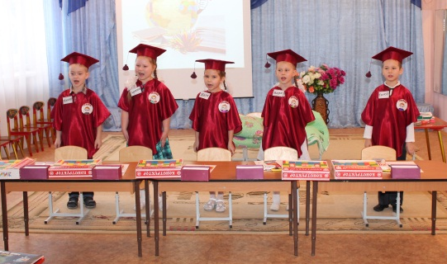

Деятельность Межшкольного научного общества учащихся

Количество участников Межшкольного научного общества
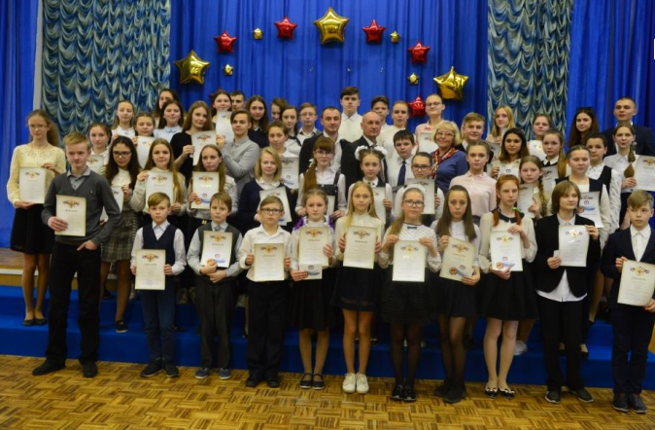

Количество работ учащихся, представленных на межшкольных научно-практических конференциях в 2019 году
«Путь в науку» (среднее и старшее звено) «Я – исследователь» (младшие школьники)

Календарь спортивных соревнований за 2018-2019 учебный год
1294 участников
179 призовых мест

Март
Декабрь
Сентябрь

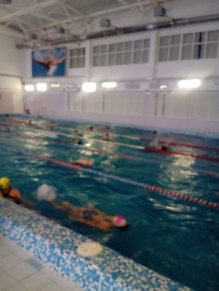
Первенство Володарского района по волейболу
Шахматный турнир
«Белая ладья»
Зональный этап областного смотр-конкурса ВПК

Соревнования по плаванию
Соревнования по волейболу
Кросс «Золотая осень»
Соревнования по лёгкой атлетике

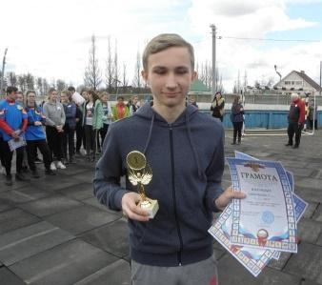
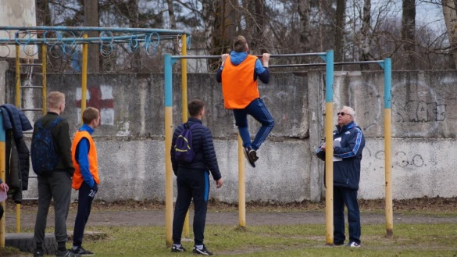
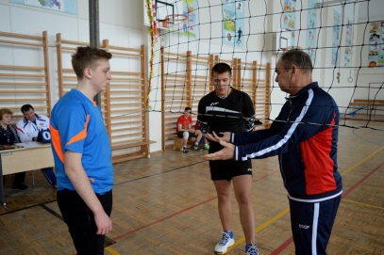

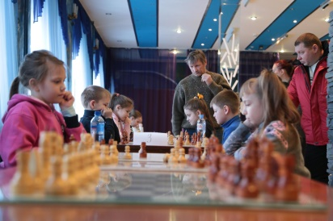

Январь
Октябрь
Апрель
Лыжные гонки «Лыжня России»
Военно-спортивные соревнования «Нижегородская школа безопасности – Зарница»
Спортивное многоборье
Легкоатлетическая эстафета
Соревнования по настольному теннису
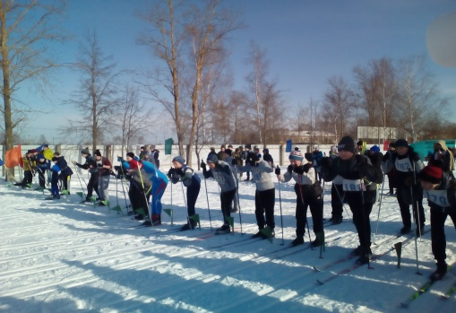

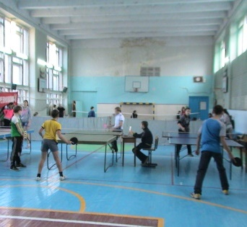
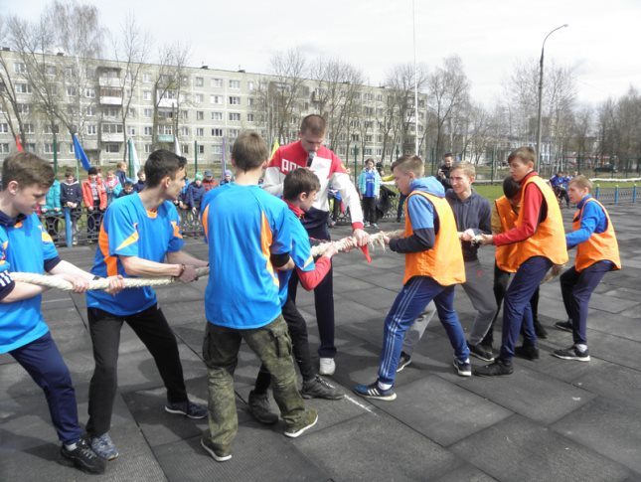
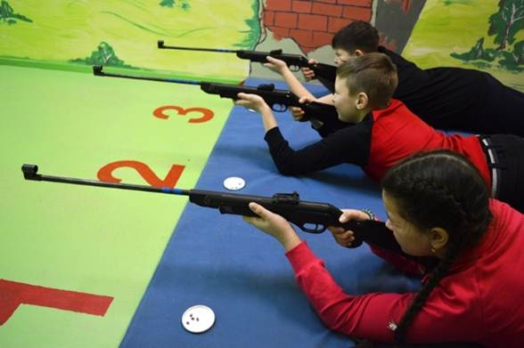

Февраль
Соревнования по плаванию
Соревнования по стритболу
Соревнования по баскетболу
Чемпионат и первенство Володарского района по лыжным гонкам
Май
Ноябрь

Легкоатлетический эстафетный пробег, посвященный Дню Победы
Спортивные соревнования «Старты надежд»
Турнир по мини-футболу

Школьные спортивные клубы – 1319 школьников

Участие детских общественных организаций в мероприятиях муниципального и регионального уровня

Районный Совет старшеклассников муниципальных общеобразовательных организаций
Володарского муниципального района

27 человек

Участие в областной тематической акции по профилактике табакокурения, употребления алкоголя и наркомании
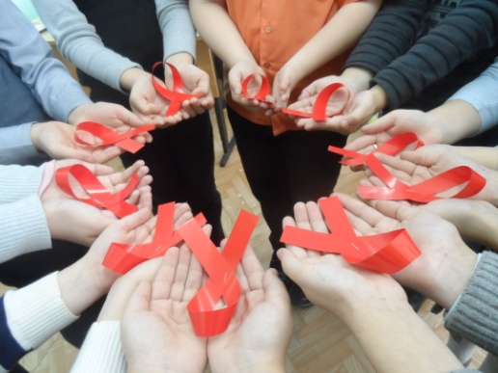
«За здоровье и безопасность наших детей» в 2018-2019 учебном году
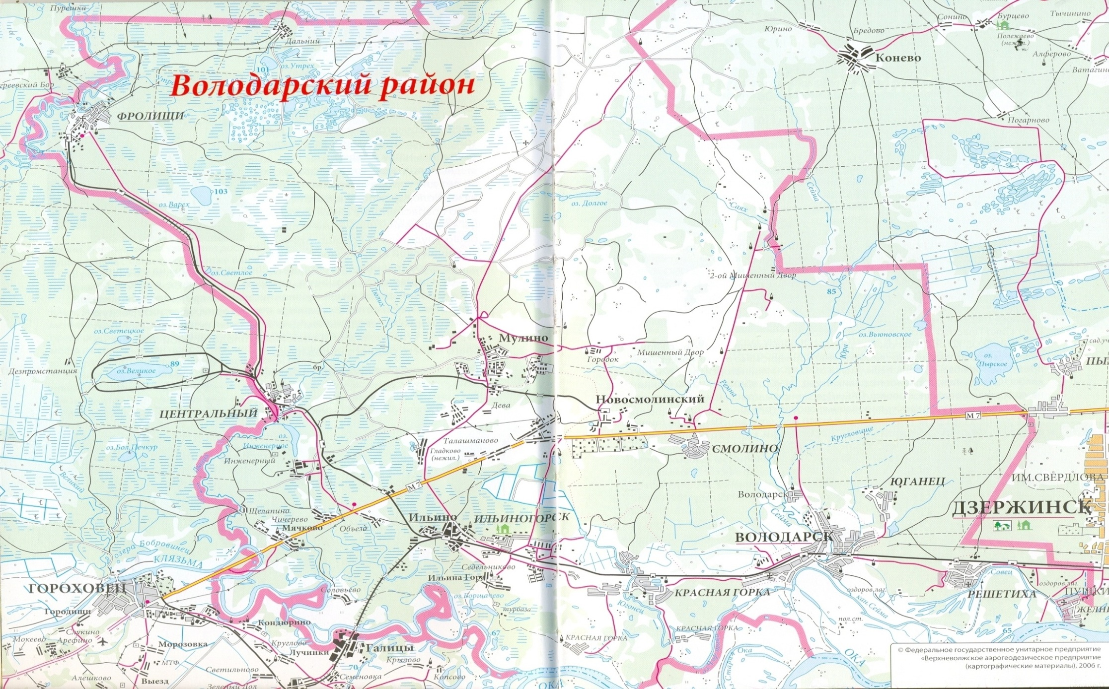

Тематические
классные часы

Медицинские лектории
Конкурс социальной рекламы «Спорт – альтернатива пагубным привычкам»

Акции «Меняй сигарету на конфету», «Жизнь с улыбкой», «Всем миром против беды» и др.

Муниципальные спортивные соревнования

Тематические родительские собрания

Конкурс агитбригад «Вместе в будущее»

Декада борьбы
со СПИДом

Линейки, радиолинейки, школьные СМИ
Социально-психологическое тестирование
Конкурс буклетов по профилактике табакокурения, употребления алкоголя и наркотиков

КАДРОВОЕ ОБЕСПЕЧЕНИЕ СИСТЕМЫ ОБРАЗОВАНИЯ
ВОЛОДАРСКОГО МУНИЦИПАЛЬНОГО РАЙОНА

Сведения о квалификации педагогических кадров образовательных организаций Володарского района (на 1.07.2019г.)

Общее количество педагогических работников – 593 человека

- из них подлежат аттестации и аттестованы – 86,8%,

- не подлежат аттестации – 13,2%
из них (кол-во человек):

Итоги аттестации педагогических работников в 2018-2019 учебном году

Всего прошли аттестацию – 126 человек
Из них (количество человек):

Итоги прохождения курсовой подготовки педагогами общеобразовательных организаций за 2018 год

Прошли курсовую подготовку – 260 человек

____________________________________________________________________________________________________________
____________________________________________________________________________________________________________
_________________________________________________________________________________________________________________________
_________________________________________________________________________________________________________________________
_________________________________________________________________________________________________________________________
____________________________________________________________________________________________________________________________________________________________________________________________________________________________________________________________________________________________________________________________________________________________________________________________________________________________________________________________________________________________________________________________________________________________________________________________________________________________________________________________________________________________________________________________________________________________________________________________________________________________________________________________________________________________________________________________________________________________________________________________________________________________________________________________________________________________________________________________________________________________________________________________________________________________________________________________________________________________________________________________________________________________________________________________________________________________________________________________________________________________________________

